Публичный отчет муниципального казённого общеобразовательного учреждения «Медведицкаясредняя школа» Жирновского муниципального района Волгоградской области за 2017-2018 учебный год

с. Медведица
2018 год

Дорогие наши ученики, уважаемые родители, и все те, кто с нами сотрудничает! Представляем вашему вниманию отчётный доклад школы за 2017-2018 учебный год.
Обеспечивая информационную открытость нашего образовательного учреждения посредством публичного доклада, мы надеемся на увеличение числа социальных партнеров, повышение эффективности их взаимодействия с нашей школой.

Организационно-правовое обеспечение деятельности образовательного учреждения.

Полное наименование образовательного учреждения:
Муниципальное казённое общеобразовательное учреждение «Медведицкая средняя школа» Жирновского муниципального района Волгоградской области создано постановлением главы Жирновского муниципального района Волгоградской области от «27» мая 1999 г. № 156

Официальное полное наименование образовательной организации:Муниципальное казённое общеобразовательное учреждение «Медведицкая средняя школа» Жирновского муниципального района Волгоградской области.
Официальное сокращенное наименование образовательной организации: МКОУ «Медведицкая СШ».
Муниципальное казённое общеобразовательное учреждение «Медведицкая средняя школа» Жирновского муниципального района Волгоградской области - муниципальная образовательная организация, осуществляющее оказание муниципальных услуг, выполнение работ и (или) исполнения муниципальных функций для реализации прав граждан на образование, гарантии общедоступности и бесплатности начального общего, основного общего, среднего полного общего образования.
Организационно-правовая форма – муниципальная образовательная организация.
Характер деятельности - образовательная.
Тип - казенное общеобразовательное учреждение.
Вид - средняя общеобразовательная школа.
Основным предметом деятельности Школы является реализация образовательных программ начального общего, основного общего и среднего (полного) общего образования.
Деятельность Школы направлена на:
- формирование общей культуры обучающихся на основе усвоения обязательного минимума содержания общеобразовательных программ;
- достижение обучающимися соответствующего образовательного уровня, создание основы для осознанного выбора и последующего освоения профессиональных образовательных программ выпускниками Школы;
- адаптацию обучающихся к жизни в обществе;
- воспитание у обучающихся гражданственности, трудолюбия, уважения к правам и свободам человека, любви к окружающей природе, Родине, семье;
- формирование у обучающихся навыков и привычек здорового образа жизни;
- охрану и укрепление здоровья обучающихся;
- развитие личности, её самореализации и самоопределения.
Учредителем МКОУ «Медведицкая СШ» является муниципальное образование Жирновского муниципального района Волгоградской области , от имени которого все функции осуществляются администрацией Жирновского муниципального района Волгоградской области или главой Жирновского муниципального района Волгоградской области. Учредитель несет ответственность по обязательствам Школы в случаях и пределах, установленных гражданским законодательством.
В школе имеются следующие локальные акты в части содержания образования, организации образовательного процесса, прав обучающихся:
- правила внутреннего трудового распорядка;
- коллективный договор;
- о экспериментальных площадках;
- о Совете школы;
- о педагогическом совете школы;
- о школьной аттестационной комиссии;
- о научно-методическом объединении;
- о Совете профилактики;
- о группе продленного дня;
- о дежурном классе;
- о единых требованиях по ведению дневника и тетрадей учащихся;
- о летней трудовой практике учащихся;
- о формах и порядке промежуточной аттестации учащихся;
- о внутришкольном контроле;
- о проведении внеурочных мероприятий;
- о библиотеке;
- правила поведения учащихся;
- правила пользования спортзалом и т.д.

Реквизиты лицензии на право ведения образовательной деятельности:
: МКОУ «Медведицкая СШ» осуществляет образовательную деятельность на основе бессрочной лицензии (серия 34Л01№0000737), выданной 30декабря 2015 г. (см. Лицензия), и Свидетельства о государственной аккредитации 34А01 №0000652 от 15февраля 2016года), действующего до 04 мая 2023 года (см. Свидетельство о государственной аккредитации)
Школа имеет свой сайт в сети Интернет:
www.frank-shkola.ru/

Адрес электронной почты:
frank-shkola@mail.ru

Директор МОУ «Медведицкая СОШ» – Майер Людмила Анатольевна
Председатель Методического Совета Школы –Володина Вера Викторовна
Председатель Родительского комитета школы – Мигунова Оксана Федоровна
Председатель Управляющего Совета школы – Григорьева Вера Петровна

Деятельность школы строится согласно научно и методически обоснованной программы развития на 2011-2018 годы, которая ориентирована на программу развития образования в Волгоградской области (Закон Волгоградской области от 4 октября 2013 года №118-ОД"Об образовании в Волгоградской области" )

Цель: создание воспитательно-образовательной среды, способствующей формированию у школьников гражданской ответственности, духовности, культуры, инициативности, самостоятельности, толерантности, способности к успешной социализации в обществе.
Задачи Программы:
- обеспечение прав ребёнка на качественное образование;
- изменение методов, технологий обучения, расширение информационно- коммуникационных технологий, способствующих формированию практических умений и навыков анализа информации, самообучению;
- формирование исследовательских умений и навыков у обучающихся на уроках и во внеурочной деятельности с целью предоставления им оптимальных возможностей для получения универсального образования, реализации индивидуальных творческих запросов;
- организация предпрофильного обучения с целью осознанного выбора будущей профессии;
- воспитание детей в духе уважения к своей школе, селу, краю, России;
- совершенствовать организацию учебного процесса в целях сохранения и укрепления здоровья обучающихся;
- систематизировать работу по обеспечению социально-психолого-педагогического сопровождения;
- развитие органов ученического самоуправления.
Приоритетные направления Программы.
- Формирование ключевых образовательных компетенций на основе главных целей общего образования, социального опыта и опыта личности, основных видов деятельности ученика: ценностно-смысловой, трудовой, личностного самосовершенствования, учебно-познавательной, общекультурной , коммуникативной, информационной.
- Реализация потенциальной эффективности информатизации в рамках интеграции учебно-воспитательного процесса, внедрение информационно-коммуникационных технологий.
- Повышение качества образования.
- Организация информационно-диагностической деятельности, содействующей позитивной самореализации.
Само время требует перемен, введение инноваций в образовании:
необходимость в качественном образовании; непрерывное повышение квалификации и профессиональной переподготовки педагогов; создание единого информационно – методического пространства; обновление программно – методического, материально – технического обеспечения образовательного процесса; организация сетевого принципа обучения; овладение информационно - коммуникационными технологиями; повышение престижа и авторитета школы. И неслучайно девиз школы «Не останавливаться на достигнутом !». И поэтому
-2006 год – Экспериментальная региональная площадка «Формирование здоровьесберегающего образовательного пространства в сельской школе»;
-2011 год - Пролонгирована региональная экспериментальная площадка «Индивидуализация образовательного процесса в сельской школе» ;
2013 год – Пилотная площадка по введению Федерального государственного образовательного стандарта основного общего образования;
2014 год - Федеральная базовая школа
«Интегральная модель государственно - общественного
управления образовательной организацией».
Миссия школы: повышение образовательного уровня и преодоление педагогической запущенности школьников путем дифференциации и индивидуализации учебного педагогического процесса, создание здоровых условий труда.
Проблема года: Интеграция учебной и внеурочной деятельности как результат нового качества образования в условиях его модернизации и перехода на ФГОС
Единая методическая тема: Развитие профессиональной
культуры и творческого потенциала педагога - главный ресурс качества образовательного процесса.
Цель: повышение качества воспитания и образования через индивидуализацию ОП в условиях его модернизации и перехода на ФГОС второго поколения.
Задачи:
- Создание единого образовательного пространства, обеспечивающего условия для достижения успеха и реализации потенциала одаренности школьников, развития личности ребенка физически – здоровой, творчески – активной, адаптированной к условиям социума, способной к самосовершенствованию, самоопределению, самореализации и дальнейшему образованию.
- Внедрение в практикум образовательного процесса современных педагогических технологий.
- Организация совместной творческой, исследовательской и проектной деятельности педагогов и обучающихся.
- Обеспечение преемственности в организации учебно-воспитательного процесса.
- Продолжить работу над совершенствованием урока, уделив главное внимание индивидуализации процесса обучения и дифференцированному подходу к обучающимся.
- Продолжить в системе работу с одаренными детьми в рамках Программы.

Направления:
- проектирование образовательных пространств, систем и технологий обучения и воспитания в условиях непрерывного образования;
-преемственность дошкольного и школьного образования в условиях внедрения ФГОС;
- дополнительное образование детей в современных условиях;
- воспитание и социализация в контексте реализации ФГОС
Структура образовательного учреждения и система его управления.
1. Структура МКОУ «Медведицкая СШ»:

- начальное (общее) образование – 1 по 4 классы (17 классов);
- основное (общее) образование – с 5 по 9 класс (21 классов);
- среднее (полное) общее образование – 10-11 классы (6 классов),
Сопутствующий модуль:
- дополнительное образование: кружки, факультативы, спортивные секции, клубы по интересам, музей;

Данная структура полностью соответствует функциональным задачам образовательного учреждения и Уставу школы, направлена на модернизацию образования, обеспечение его доступности, качества и эффективности.
2. Управленческая система школы представлена на принципах единоначалия и самоуправления согласно Уставу школы.
1) Персонально:
 | ФИО | Должность
1. | Майер Людмила Анатольевна | Директор МКОУ «Медведицкая СШ»
2. | Майер Лев Львович | Зам. директора по УВР
3. | Дорохина Татьяна Юрьевна | Зам. директора по УВР
4. | Железнякова Ирина Евгеньевна | Зам. директора по ВР
5. | Железнякова Анастасия Александровна | Зам. директора по ВР

2) Коллегиальными системами управления:
- Совет школы;
- Педагогический совет;
- Методическая служба: Методический совет, Методические объединения;
- Родительский совет;
- Ученический совет.
Распределение административных обязанностей в педагогическом коллективе следующие:
Директор школы:
1) вырабатывает стратегию развития школы;
2) создает максимально благоприятные условия для работы учителей;
3) является ключевой исполнительной фигурой, отвечает за все вопросы работы школы перед родителями и властью.
Заместитель директора по УВР:
1) организует учебно-воспитательный процесс, текущее и перспективное планирование деятельности педагогического коллектива;
2) координирует работу преподавателей по выполнению учебных планов и программ;
3) осуществляет контроль за качеством образовательного и воспитательного процесса.
Заместитель директора по ВР:

1) организует и планирует систему воспитательной работы в школе;
2) осуществляет анализ и планирование воспитательной работы в школе;
3) организует работу школьного самоуправления;
4) предоставляет методическую помощь классным руководителям.
3. Основными формами координации деятельности аппарата управления являются: совещание при директоре, административное и оперативное совещания, заседание методического совета, заседание методических объединений, заседание творческой группы, заседание ученического совета.
4. В управлении подразделениями применяются ПК, идет накопление банка данных и обобщение материалов по различным направлениям деятельности образовательного учреждения: вопросам материально-финансового обеспечения, кадровым вопросам, мониторинга учебно-воспитательного процесса, выполнения стандарта образования, состава учащихся и состояния их здоровья.

Контингент образовательного учреждения.

1.Общая численностьобучающихся в МКОУ « Медведицкая СШ» на 2017- 2018 г.:
1.Общая численностьобучающихся в МКОУ « Медведицкая СШ» на 2017- 2018 г.:
В школе на 25.05.2018 года обучалось 374 учеников .
Начальная школа 1-4кл. ( 17классов)- 186 человек, средняя школа 5-9 кл. (21 класса) 175 человек, старшая школа 10-11 кл. (6 классов) - 18 человек.
Режим работы школы — пятидневная учебная неделя.
Продолжительность уроков для 1-11го классов 40 мин.
Начало занятий в 8.00.
Школа работает в одну смену, для младших школьников организованы три группы продленного дня. Групп сопровождения 4. Большое внимание в школе уделяется организации горячего питания, которым охвачены почти все учащиеся.

2. Педагогические кадры.
В школе работают 56 творческих педагогов, научный руководитель, Отличники народного образования(2), Почётные работники общего образования (3), обладатели Почётных грамот Министерства образования и науки РФ(8), победители и призёры профессиональных конкурсов (6). С высшей квалификационной категорией– 11 педагогов, с первой квалификационной категорией– 21 педагогов, 90% имеют высшее образование.

Категория | Количество педагогов | % по школе
Медведицкая СШ
высшая | 9 | 40
первая | 9 | 45
СЗД | 3 | 13
Новинский филиал
высшая | 5 | 39
первая | 6 | 46
СЗД | 2 | 15
Алешниковский филиал
высшая | - | 0
первая | 1 | 41
СЗД | 3 | 50
Песковский филиал
высшая | 0 | 0
первая | 6 | 60
СЗД | 4 | 40

Особенность нашей школы состоит в том, что во многом ее работа связана с запросами государства и современного общества. Школа делает все, чтобы подготовить человека не только знающего, но и, в большей степени, способного применять знания на практике, готового к непрерывному самообразованию, владеющего способами сохранения и развития себя как личности. Такой человек будет готов к активному участию в процессе современного общественного развития.
2017-2018 учебный год был связан с продолжением реализации планов школы, внедряющей инновационные образовательные процессы.
Материальные условия нашей школы способствуют внедрению современных образовательных, в том числе информационных, технологий в учебно-воспитательный процесс.
Актуальный педагогический опыт - это практика, содержащая в себе элементы творческого поиска, новизны, оригинальности, это высокое мастерство учителя, т.е. такая работа, которая дает наилучший педагогический результат.
На сегодняшний день эффективно работают один компьютерный класс и кабинет информационных технологий с подключенным выходом в сеть ИНТЕРНЕТ.
Значительная часть учителей регулярно использует ИКТ для решения задач школьного планирования. Каждый класс оснащён ноутбуками и видеопроекторами. Большинство учителей школы поурочное планирование составляют с использованием ИКТ, подобрать программное обеспечение для учебных целей. Все школьные документы и планы готовятся в электронном виде. Ежедневно заполняется Сетевой город. Учителя широко используют компьютерные технологии при обобщении и распространении своего актуального педагогического опыта при проведении открытых уроков.
Учителя нашей школы используют на своих уроках компьютерную продукцию, а также сами создают презентации для урока. Активное участие принимают обучающие школы в конкурсах, олимпиадах, конференциях с применением ИКТ.
Самообразование учителя есть необходимое условие профессиональной деятельности педагога. Для того, чтобы учить других, нужно знать больше, чем все остальные. Учитель должен знать не только свой предмет, владеть методикой его преподавания, но и иметь знания в близлежащих научных областях, различных сферах общественной жизни, ориентироваться в современной политике, экономике и др. Учитель должен учиться всему постоянно, потому что в лицах его учеников перед ним каждый год сменяются временные этапы, углубляются и даже меняются представления об окружающем мире. Способность к самообразованию не формируется у педагога вместе с дипломом педагогического ВУЗа. Эта способность определяется психологическими и интеллектуальными показателями каждого отдельного учителя, но не в меньшей степени эта способность вырабатывается в процессе работы с источниками информации, анализа и самоанализа, мониторинга своей деятельности и деятельности коллег и прохождение курсов повышения квалификации. Повышают дистанционно свою квалификацию.

В результате:
✓ реализованы права каждого учащегося на получение качественного образования в соответствии с его потребностями и возможностями;
✓ усовершенствовалась система обучения, направленная на углубление личностно-ориентированного образования и профессиональной ориентации, продолжился отбор содержания школьного компонента в учебном плане школы, отбор методик и технологий, способствующих формированию практических навыков школьников;
✓ расширились возможности дополнительного образования;
✓ усовершенствовалась система работы школы, направленная на сохранение здоровья учащихся, привитие навыков здорового образа жизни;
✓ продолжилось укрепление материально - технической базы школы;
✓ школа работала над обеспечением необходимой базовой подготовки учащихся по основным направлениям применения информационных и коммуникационных технологий;
✓ усовершенствовалась система воспитательной работы за счет внедрения новых воспитательных технологий, расширения сети дополнительного образования, привлечения родительской общественности, совершенствования самоуправления школы;
✓ сделан анализ достигнутых результатов и определены перспективы дальнейшего развития школы.

В октябре проводились школьные предметные олимпиады по русскому языку, литературе, математике, химии, истории, биологии, физике, физической культуре, английскому языку, информатике, географии, праву, технологии, в которых приняли активное участие. По результатам олимпиад были сформирована команда для участия в предметных олимпиадах муниципального уровня.
Вывод: обучающиеся школы активно принимают участие во всех творческих конкурсах, проводимых на муниципальном и региональном уровнях.
Задачи:
• Продолжить целенаправленную систематическую работу по развитию у учащихся творческих, интеллектуальных и коммуникативных способностей через организацию различных форм работы (участие в предметных олимпиадах, интеллектуальном марафоне, играх-конкурсах , интернет - олимпиадах и т.д.)
• Уделять внимание индивидуальной работе с мотивированными учащимися для наиболее полного развития их способностей.
• Отработка системы участия в олимпиадах, конкурсах,вебинарах, конференциях через систему дистанционного образования.

ОТЧЕТ О РЕЗУЛЬТАТАХ РАБОТЫ
за 2017-2018 учебный год.

Результаты ВПР по русскому языку, окружающему миру, математике в МКОУ «Медведицкая СШ» в 4 классах
Алешниковский филиал МКОУ «Медведицкая СШ», Новинский филиал МКОУ «Медведицкая СШ», Песковский филиал МКОУ « Медведицкая СШ».

Предмет | Общее кол-во учащихся,выполнявших работу | «5» | «4» | «3» | «2» | Успеваемость | Качество знаний
Русский язык | 33 | 9 | 12 | 12 | 0 | 100% | 64%
Математика | 35 | 20 | 13 | 2 | 0 | 100% | 94%
Окружающий мир | 31 | 5 | 16 | 10 | 0 | 100% | 68%

Результаты административных проверочных работ в МКОУ «Медведицкая СШ»
за 2017– 2018 учебный год
Результаты входных проверочных работ( сентябрь 2017 г.)
Класс | Русский язык | Математика
2а Железнякова И.Е. | У -85%  К -69% | У- 91%  К – 75%
2б  Фёдорова Е.А. | У – 92%  К – 67% | У – 83%  К – 83%
3  Романова Н.Н. | У – 86%  К – 57% | У – 90%  К – 67%
4  Гринвальд О.А. | У -73%  К – 40% | У – 92%  К – 54%

Качество знаний по русскому языку : 58%
Качество знаний по математике :70%
Результаты промежуточных проверочных работ ( декабрь 2017 г.)
Класс | Русский язык | Математика
2а Железнякова И.Е. | У -100%  К – 80% | У- 86%  К – 71%
2б  Фёдорова Е.А. | У – 100%  К – 84% | У -83%  К – 75%
3  Романова Н.Н. | У – 90%  К – 70% | У – 100%  К – 70%
4  Гринвальд О.А. | У – 76%  К – 71% | У – 93%  К – 73%

Качество знаний по русскому языку: 76%
Качество знаний по математике : 72%

Результаты итоговых проверочных работ(апрель 2018 г.)
Класс | Русский язык | Математика
2а Железнякова И.Е. | У -100%  К-60% | У – 100%  К – 51%
2б  Фёдорова Е.А. | У- 93%  К -60% | У- 93%  К – 86%
3  Романова Н.Н. | У –95%  К – 71% | У -85%  К – 52%
4  Гринвальд О.А. | ВПР | ВПР
1а  Дерезова М.З. | У – 94%  К – 63% | У -100%  К – 75%
1б  Лелякова Е.И. | У – 86%  К – 66 % | У – 94%  К – 60%

Качество знаний по русскому языку: 64%
Качество знаний по математике : 65%
(без 4 класса)

Сводный отчет об успеваемости и качестве
обучения по школе

Класс |  | % успеваемости | % качества
1 |  | 2 | 3
2а |  | 100,0 | 66,7
2алешники |  | 100,0 | 66,7
2б |  | 100,0 | 60,0
2новинка |  | 100,0 | 80,0
2песковка |  | 100,0 | 100,0
3а |  | 100,0 | 46,7
3алешники |  | 100,0 | 63,6
3б |  | 100,0 | 66,7
3новинка |  | 100,0 | 16,7
3песковка |  | 100,0 | 50,0
4.0 |  | 100,0 | 58,3
4алешники |  | 100,0 | 33,3
4новинка |  | 100,0 | 66,7
4песковка |  | 100,0 | 66,7
1- 4 кл. |  | 100,0 | 57,6
5.0 |  | 100,0 | 50,0
5алешники |  | 100,0 | 62,5
5новинка |  | 100,0 | 57,1
5песковка |  | 100,0 | 100,0
6.0 |  | 100,0 | 52,2
6алешники |  | 100,0 | 62,5
6новинка |  | 100,0 | 33,3
6песковка |  | 100,0 | 0,0
7.0 |  | 100,0 | 54,5
7алешники |  | 100,0 | 42,9
7новинка |  | 100,0 | 40,0
7песковка |  | 100,0 | 66,7
8.0 |  | 100,0 | 21,1
8алешники |  | 100,0 | 50,0
8новинка |  | 100,0 | 66,7
8песковка |  | 100,0 | 75,0
9а |  | 100,0 | 40,0
9алешники |  | 100,0 | 42,9
9б |  | 100,0 | 50,0
9новинка |  | 100,0 | 50,0
9песковка |  | 100,0 | 0,0
5- 9 кл. |  | 100,0 | 47,7
10а |  | 100,0 | 28,6
10алешники |  | 100,0 | 100,0
10новинка |  | 100,0 | 100,0
11.0 |  | 100,0 | 100,0
11алешники |  | 100,0 | 100,0
11новинка |  | 100,0 | 100,0
10-11 кл. |  | 100,0 | 72,2
Итого |  | 100,0 | 53,1

Движение обучающихся
На начало 2017-2018 учебного годав школе обучались 370 человек. В течение года прибыло-4 человека, выбыло-3 На конец учебного года стало 374 обучающихся.

2017-2018 | Прибыло | Выбыло
МКОУ «Медведицкая СШ» | 1 | -
Песковский филиал МКОУ «Медведицкая СШ» | - | 2
Новинский филиал филиал МКОУ «Медведицкая СШ» | - | 1 переведен в Алешниковский филиал МКОУ «Медведицкая СШ»
Алешниковский филиал МКОУ «Медведицкая СШ» | 3 | 1
По сравнению сначалом года
Причины выбытия:
- смена места жительства – человек.
Выбытие подтверждено заявлениями родителей, справками, зафиксировано в книге приказов.

II. Успеваемость, качество знаний
На конец учебного года аттестации подлежали 358обучающихся.
Успеваемость составляет 100%.
Качество знаний в начальной школе
класс | Количество  учащихся | Успевают |  |  |  |  | % успеваемости и качества
 |  | Всего | из них |  |  |  | из них
 |  |  | на "5" | на "4", "5" |  | с одной "3" | качество | успеваемость
 |  |  |  | Всего | с одной "4"
1 | 2 | 3 | 4 | 5 | 6 | 7 | 9 | 10
1,0 | 28,0
2а | 15,0 | 15,0 | 3,0 | 7,0 | 0,0 | 1,0 | 67,0 | 100,0
2б | 15,0 | 15,0 | 2,0 | 7,0 | 0,0 | 0,0 | 60,0 | 100,0
3а | 15,0 | 15,0 | 3,0 | 4,0 | 0,0 | 2,0 | 47,0 | 100,0
3б | 15,0 | 15,0 | 3,0 | 7,0 | 0,0 | 1,0 | 67,0 | 100,0
4,0 | 24,0 | 24,0 | 2,0 | 11,0 | 1,0 | 0,0 | 58,0 | 100,0
1- 4 кл. | 112 | 84 | 13 | 36 | 1 | 4 | 59,8 | 100

На «отлично» закончили 13 учащихся (21%) от аттестованных в начальной школе.
На «4» и «5» в начальной школе обучаются 37 человека (57,8%).
Качество знаний по начальной школе составляет 100 %.
Сравнительный анализ качества знаний
Качество знаний обучающихся повысилось на 1,8% по сравнению с 2017-2018 учебным годом.
класс | Количество  учащихся |  | Успевают |  |  |  |  |  |  |  |  | % успеваемости и качества
 |  |  | Всего | из них |  |  |  |  |  |  |  | из них
 |  |  |  | на "5" |  | на "4", "5" |  |  |  | с одной "3" |  | качество | успеваемость
 |  |  |  |  |  | Всего |  | с одной "4"
1 | 2 |  | 3 | 4 |  | 5 |  | 6 |  | 7 |  | 9 | 10
5,0 |  | 20,0 |  |  | 20,0 |  | 2,0 |  | 7,0 |  | 1,0 |  |  | 0,0 |  | 50,0 |  | 100,0
6,0 |  | 22,0 |  |  | 22,0 |  | 4,0 |  | 7,0 |  | 0,0 |  |  | 1,0 |  | 48,0 |  | 100,0
7,0 |  | 11,0 |  |  | 11,0 |  | 2,0 |  | 3,0 |  | 1,0 |  |  | 0,0 |  | 55,0 |  | 100,0
8,0 |  | 19,0 |  |  | 19,0 |  | 2,0 |  | 1,0 |  | 1,0 |  |  | 3,0 |  | 21,0 |  | 100,0
9а |  | 15,0 |  |  | 15,0 |  | 1,0 |  | 4,0 |  | 1,0 |  |  | 1,0 |  | 40,0 |  | 100,0
9б |  | 14,0 |  |  | 14,0 |  | 5,0 |  | 2,0 |  | 2,0 |  |  | 2,0 |  | 50,0 |  | 100,0
5- 9 кл. |  | 101 |  |  | 101 |  | 16 |  | 24 |  | 6 |  |  | 8 |  | 46 |  | 100

На «отлично» в школе закончили 16 учащихся (17%) от аттестованных.
На «4» и «5» обучаются 30 человека (60,7%).
Качество знаний по начальной школе составляет 59,8%.
Сравнительный анализ качества знаний
Качество знаний обучающихся понизилось на % по сравнению с 2016-2017 учебным годом.
Классы | 2016 - 2017 | 2017- 2018 | Динамика
5-9 классы | 60,7% | 59,8% | понижение

класс | Количество  учащихся |  | Успевают |  |  |  |  |  |  |  | % успеваемости и качества
 |  |  | Всего | из них |  |  |  |  |  |  | из них
 |  |  |  | на "5" |  | на "4", "5" |  |  |  | с одной "3" | качество |  | успеваемость
 |  |  |  |  |  | Всего | с одной "4"
1 | 2 |  | 3 | 4 |  | 5 | 6 |  |  | 7 | 9 |  | 10
10,0 |  | 7,0 |  |  | 7,0 |  |  | 0,0 | 2,0 |  |  | 0,0 |  | 0,0 |  | 29,0 | 100,0
11,0 |  | 2,0 |  |  | 2,0 |  |  | 1,0 | 1,0 |  |  | 0,0 |  | 0,0 |  | 100,0 | 100,0
10-11 кл. |  | 9 |  |  | 9 |  |  | 1 | 3 |  |  | 0 |  | 0 |  | 44 | 100

На «отлично» в школе закончили 1 учащихся (58%) от аттестованных.
На «4» и «5» в школе обучаются 3 человека (90%).
Качество знаний по школе составляет 44%.
класс | Количество  учащихся
 |  |  | Всего | из них |  |  |  |  |  |  | из них
 |  |  |  | на "5" | на "4", "5" |  |  |  | с одной "3" |  | качество |  | успеваемость
 |  |  |  |  | Всего |  | с одной "4"
1 | 2 |  | 3 | 4 | 5 |  | 6 |  | 7 |  | 9 |  | 10
итого | 222 |  | 194 | 30 | 63 |  | 7 |  | 12 |  | 52 |  | 100
Итого |  | 377 |  |  |  | 323 |  | 40 |  | 122 |  | 9 |  | 16 |  |  | 53 | 100

Сравнительный анализ качества знаний
Качество знаний обучающихся повысилось на __% по сравнению с 2015-2016 учебным годом.

Самое низкое качество знаний – 50% 11 класс МКОУ «Медведицкая СШ) Ляпина Ольга Николаевна, у остальных классов качество знаний 100%.
РЕЗУЛЬТАТЫ 2018 ВПР 5 КЛАСС
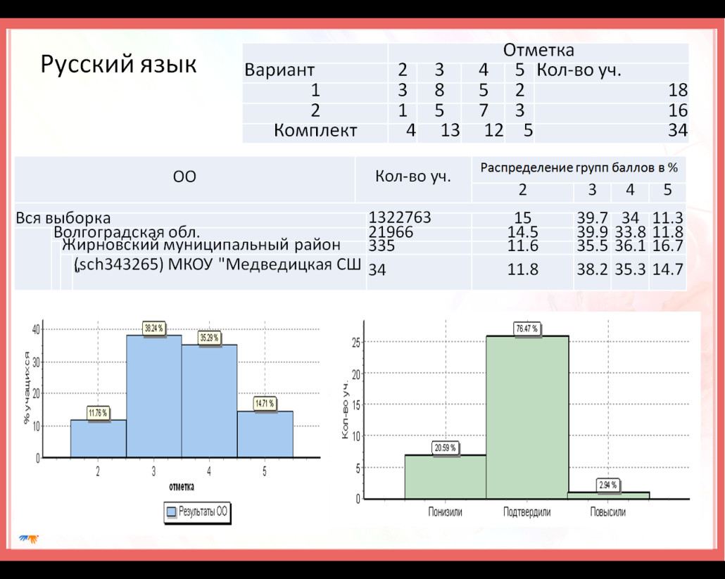
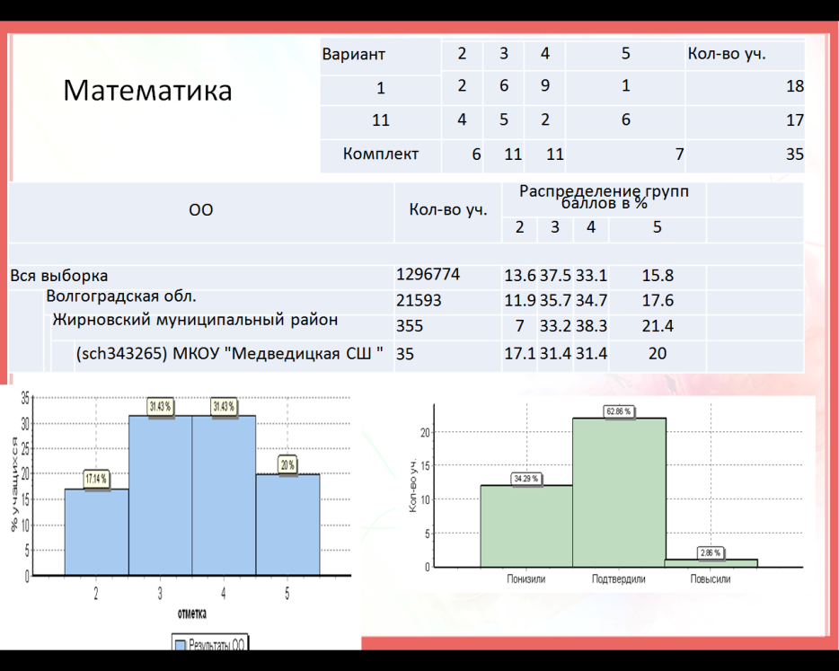
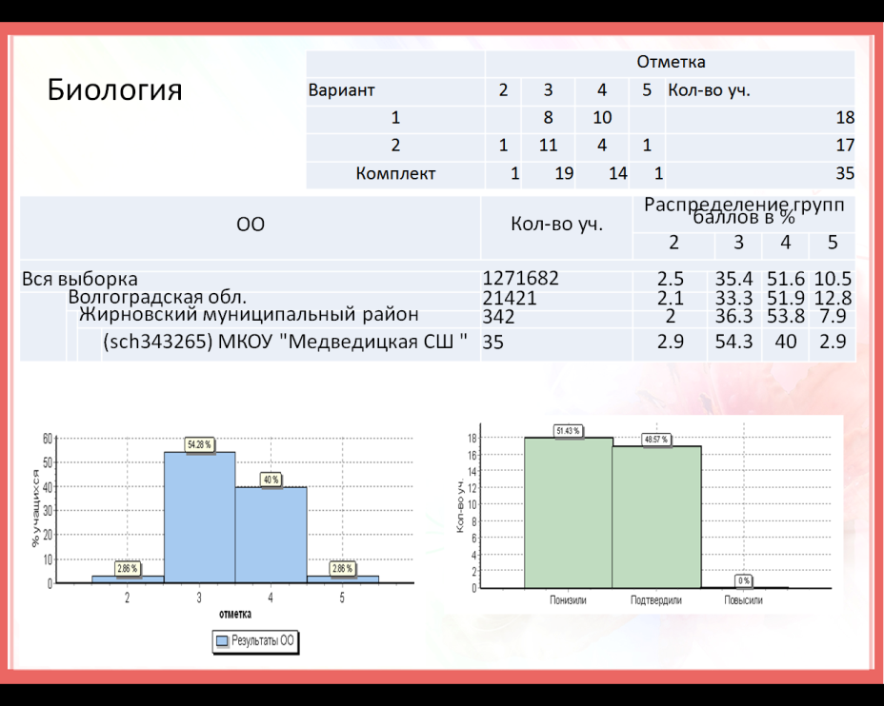
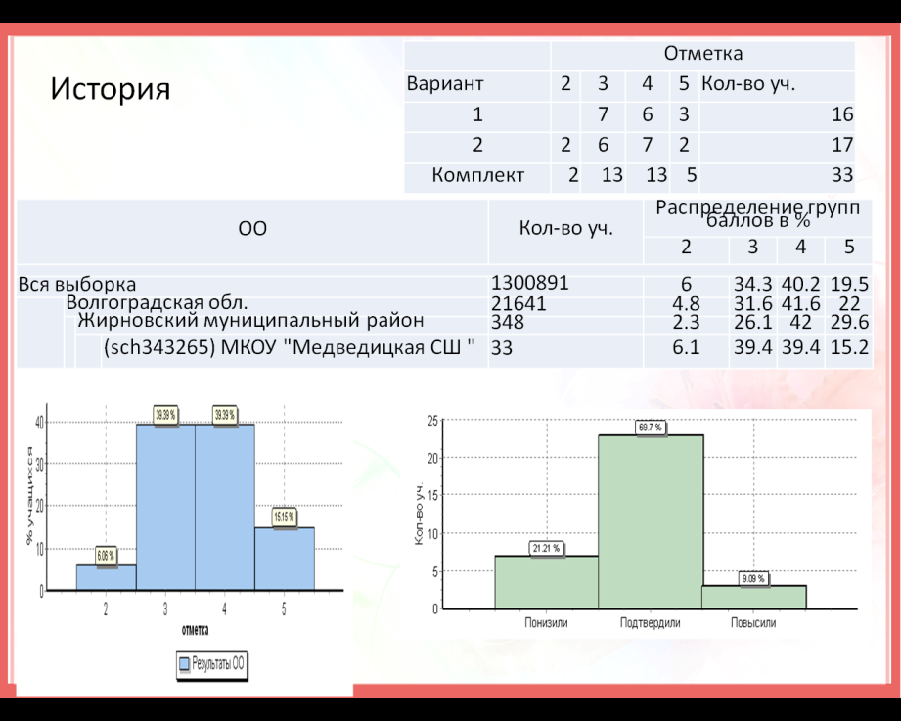
РЕЗУЛЬТАТЫ ВПР 2018 6 класс
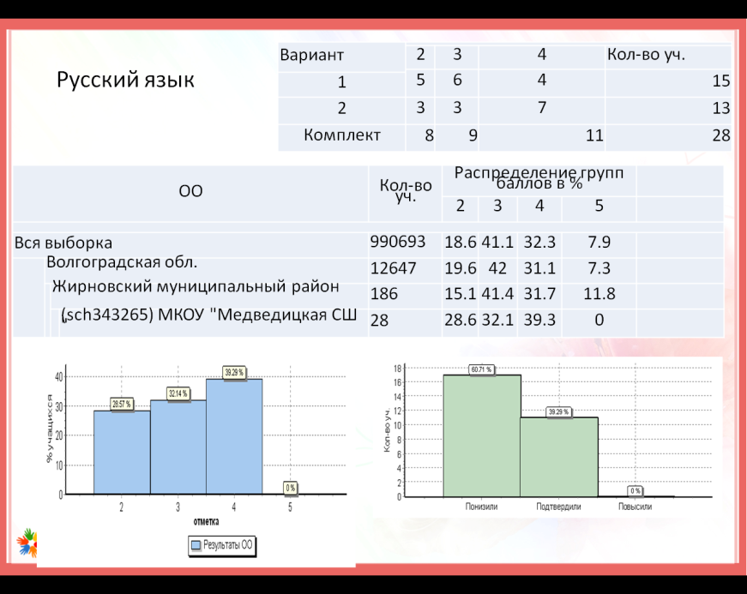
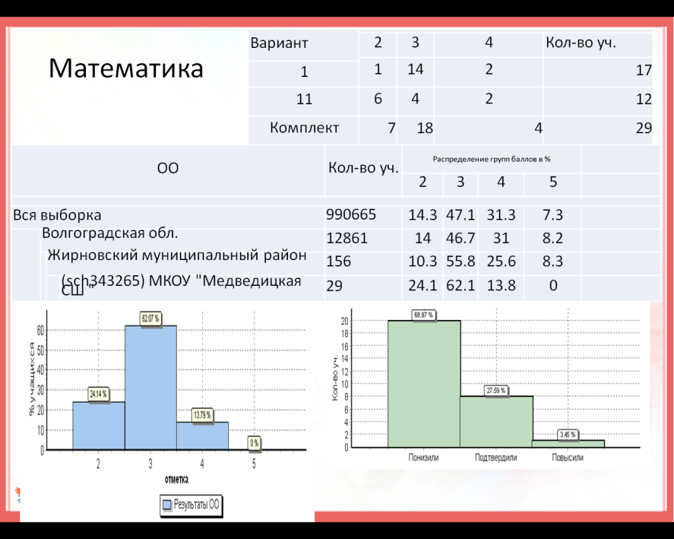
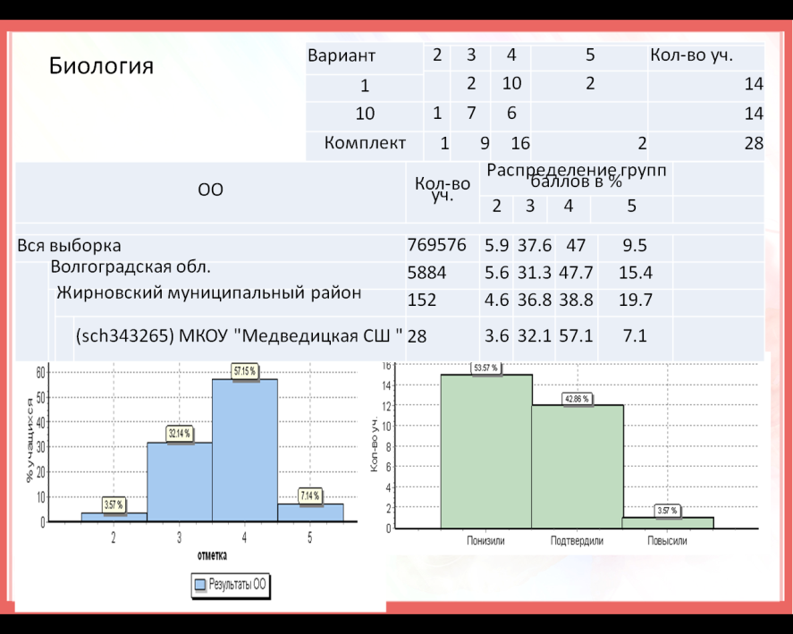
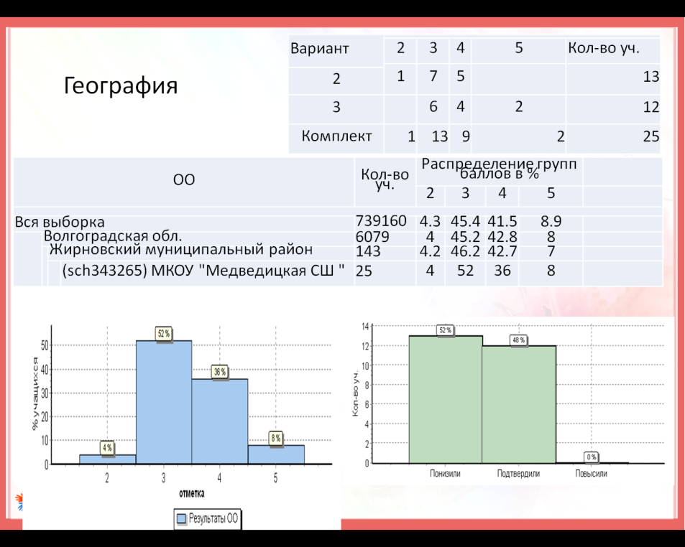
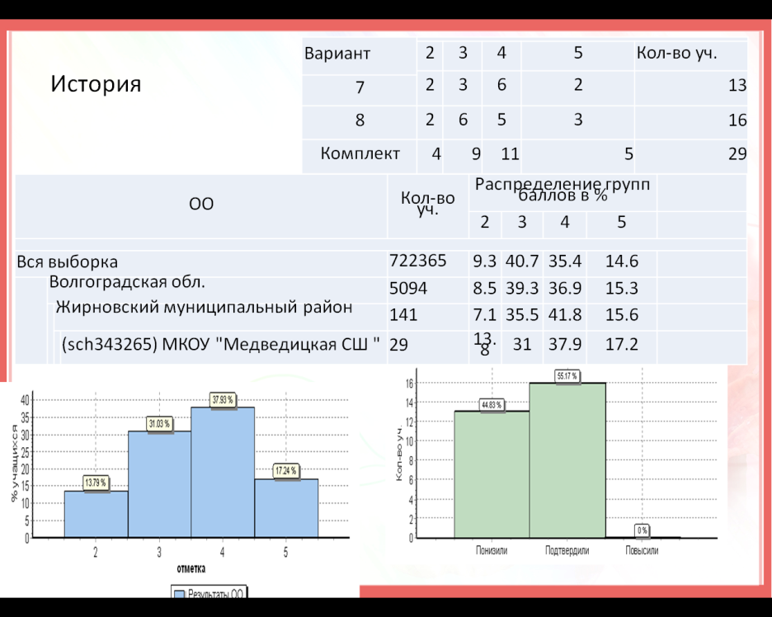
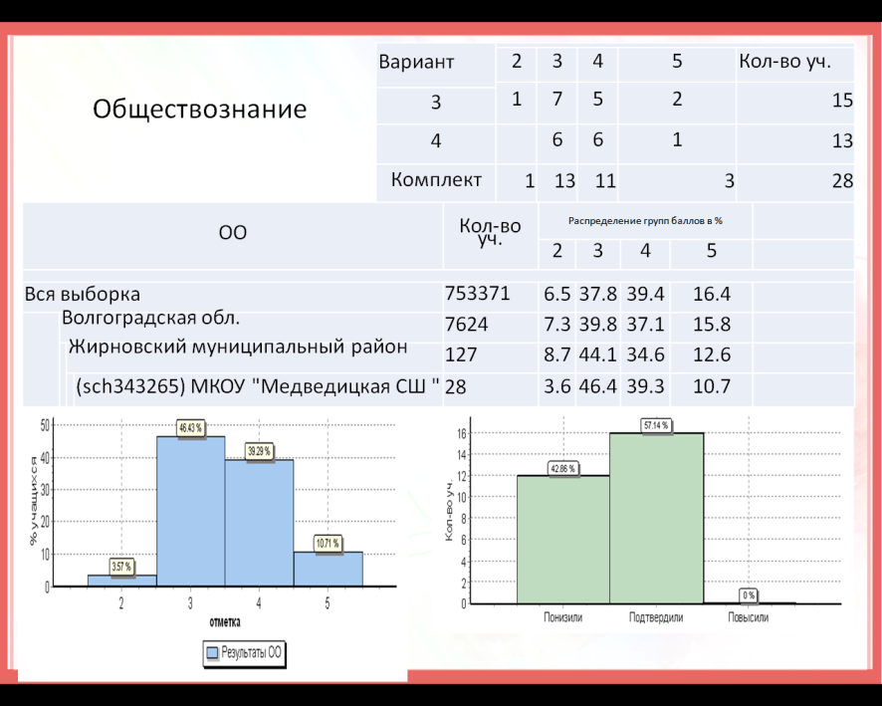

РЕЗУЛЬТАТЫ ВПР 2018 11 класс
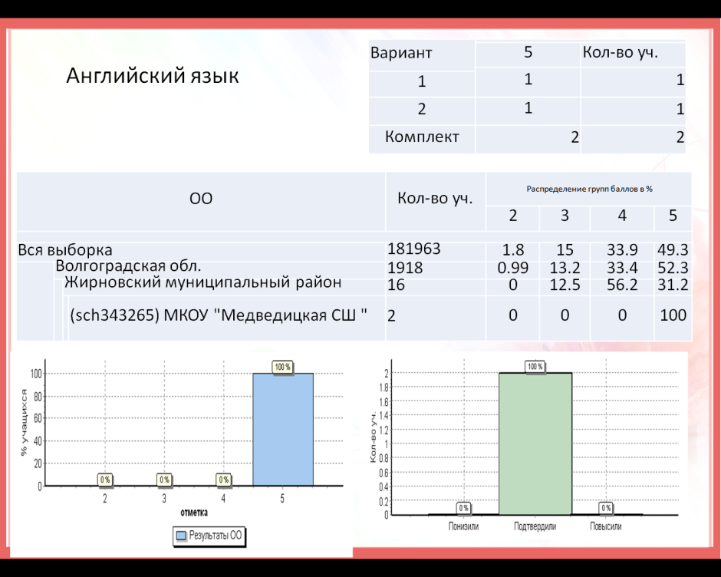
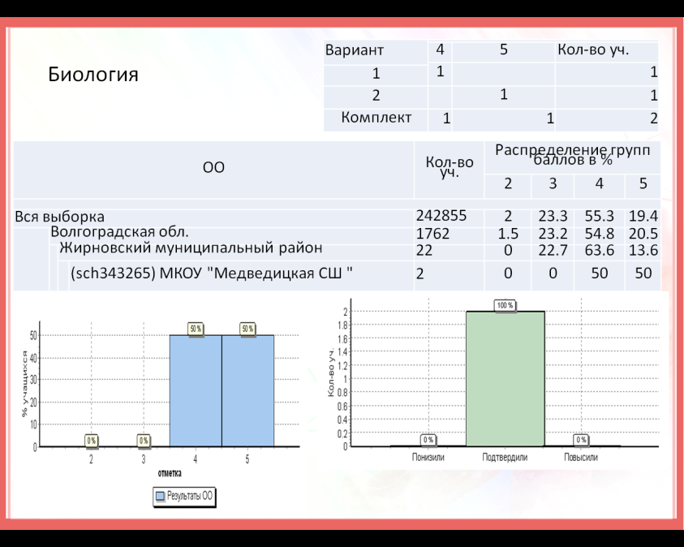
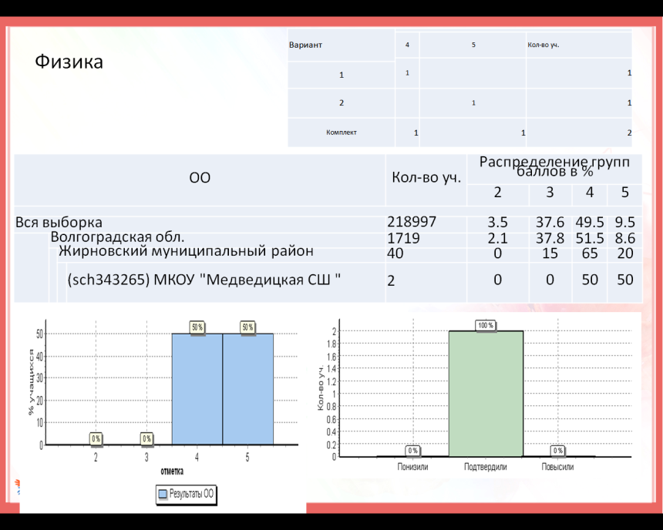
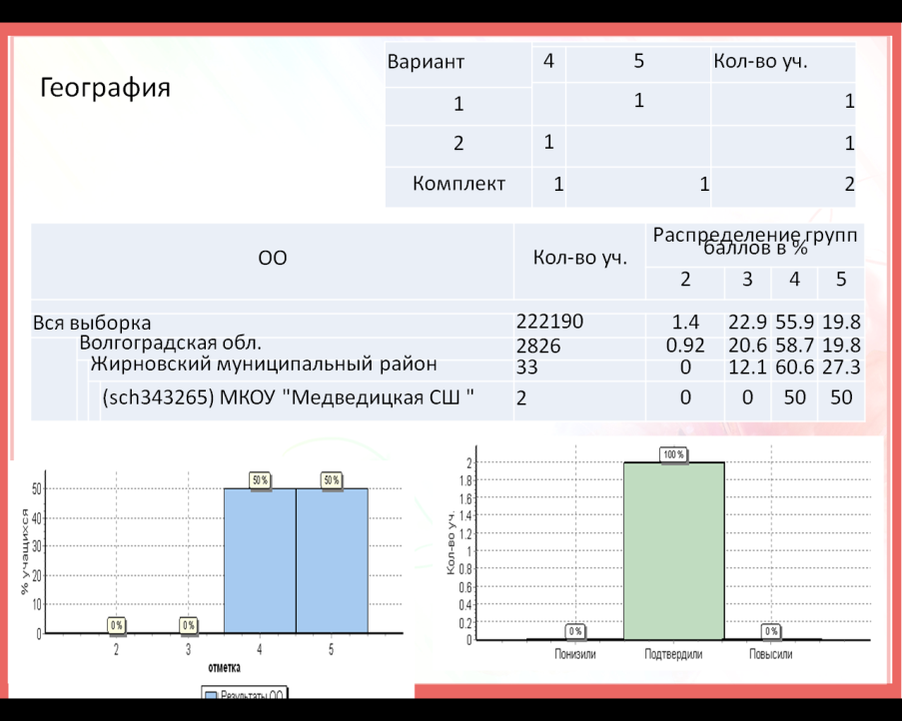
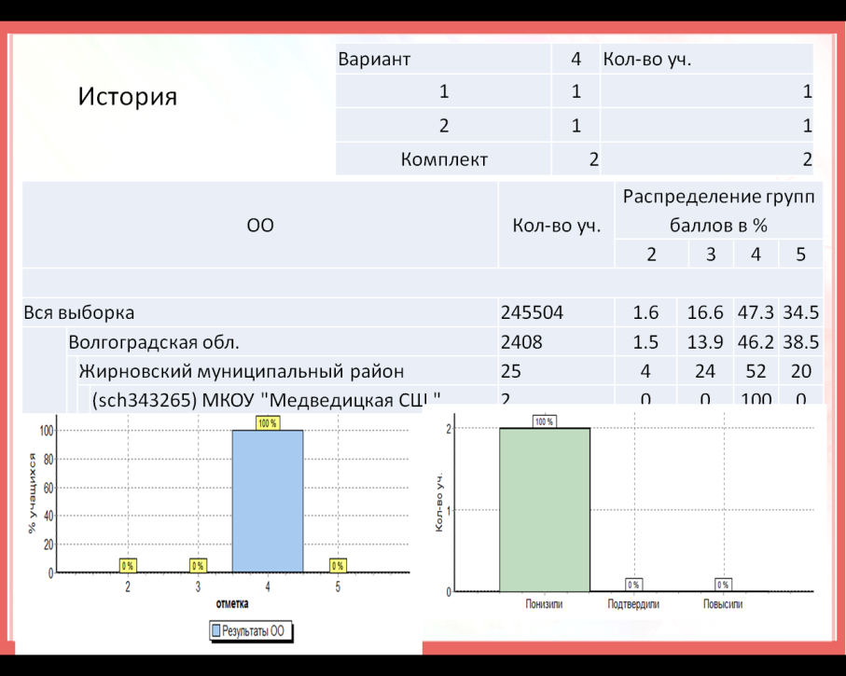
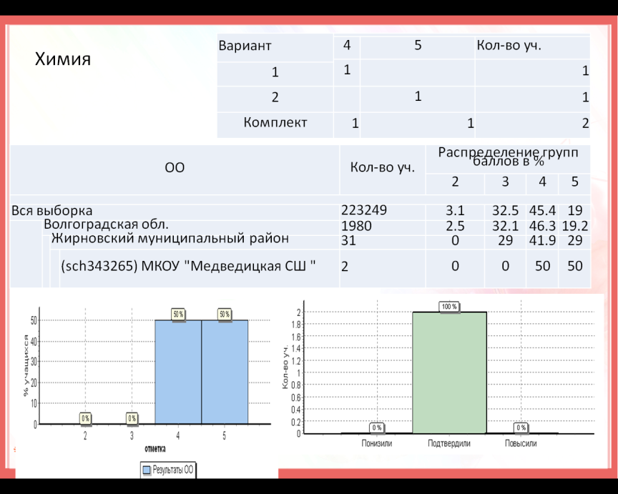

Результаты ОГЭ 9 кл. и ЕГЭ 11 кл.
МАТЕМАТИКА
класс | Кол-во | «5» | «4» | «3» | «2» | Высший балл | Ср.балл | учитель
9 | 41 | 2 | 37 | 2 | - | 22б  Мамедов Богдан 9а | 4,3 | Железнякова А.А.  Потапова С.Г.  Фомина С.В.  Поляховская А.В.

РУССКИЙ ЯЗЫК
класс | Кол-во | «5» | «4» | «3» | «2» | Высший балл | Ср. балл | учитель
9 | 41 | 13 | 15 | 13 | - | 39б  Куликова Настя 9б | 4 | Давыденко В.И.  Хартенко Н.А.  Тахтамысова Н.Б.  Проскурина М.Е.  Глазунова Е.Е.
Пересдача в резервный день: Карпухин Данил 9б

БИОЛОГИЯ
класс | Кол-во |  | «5» | «4» |  | «3» |  | «2» |  | Высший балл |  |  | Ср. балл | учитель
9 | 10 |  | 2 | 4 |  | 4 |  | - |  | 38б  Крылов Михаил |  |  | 3,8 | Ляпина О.Н.  Розина Т.В.  Морозова Н.Г.  Гордеева А.В.
ФИЗИКА
класс |  | Кол-во |  |  | «5» |  | «4» |  | «3» |  | «2» | Высший балл |  |  | Ср. балл |  | учитель
9 |  | 3 |  |  | 1 |  | 2 |  | - |  | - | 38б  Мамедов Богдан |  |  | 4,3 |  | Суховерхова А.В.  Багмут М.В.

ГЕОГРАФИЯ
класс | Кол-во | «5» | «4» | «3» | «2» | Высший балл | Ср.балл | учитель
9 | 34 | 7 | 22 | 4 | - | 29б  Мамедов Богдан 9а | 4,0 | Ляпина О.Н.  Гордеева А.В.  Утишева Ю.Г.  Гордеева А.В.
Пересдача в резервный день: Сероштан Юля 9б

ОБЩЕСТВОЗНАНИЕ
класс | Кол-во | «5» | «4» | «3» |  | «2» | Высший балл | Ср.балл |  | учитель
9 | 31 | 3 | 15 | 12 |  | 1 | 35б  Кузнецова Катя 9а  Шабурова Лера | 3,5 |  | Ивахнова Т.П.  Майер Л.Л.  Витина Г.В.  Новоскольцева В.Г.
Пересдача в резервный день: Мухамбетов Руслан, Обухова Лера, Куаналиева Таня, Шабурова Лера, Харченко Виталий, Руф Нина, Попов Никита, Сероштан Юля, Гертье Артём, Агаркова Ирина, Бандурко Саша, Карпухин Данил, Дмитриева Оксана, Еремченко Егор
Пересдача в сентябрьские сроки: Гертье Артём
химия |  |  |  |  | Потапова Настя (алешники) |  |  |  | 4 |  | Витина Галина Викторовна
Английский язык |  |  |  |  | Филиппов Селина (алешники) |  |  |  | 3 |  | Гасюкова Виктория Дмитриевна

Результаты единого государственного экзамена 11- х классов в 2018
предмет | Кол-во  выпускни  ков,  сдавших  экзамен | Сред  ний балл в ОУ | Высший  Балл в ОУ | Низший балл в ОУ | Выпускающий учитель
Математика  базовая | 5 | 14,16 | 18 | 13 | Ивахнова Тамара Петровна
Математика  профильная | 4 | 45,50 | 56 | 33 | Ивахнова Тамара Петровна
Русский язык | 6 | 61,72 | 87,78 | 60 | Хартенко Наталья Александровна
Химия | 5 | 46 | 51 | 36 | Кренц Ольга Сергеевна
Биология | 5 | 44,47 | 56,53 | 40 | Ляпина Ольга Николаевна

Награждены медалями за 2017-2018 год:

Учебный год | Серебряная медаль | Золотая медаль
2017-2018 |  | 3
Итого: |  | 3

Отчёт о работе экспериментальной площадки по опережающему введению ФГОС ООО в МКОУ «Медведицкая СШ» за 2017 – 2018 учебный год
Введение.
Социально-экономические изменения, происходящие в России, создали условия для развития инновационных преобразований в практической педагогике. В связи с этим педагогическим коллективом школы осуществляется разработка инновационной модели школы на основе поиска новых ценностных ориентиров, целей и содержания образования, методов организации образовательного процесса.
Основой инновационной и методической работы в школе является опытно-экспериментальная работа (ОЭР). ОЭР является одной ведущих деятельностей по выполнению миссии образовательного учреждения.
Роль и место опытно-экспериментальной работы в школе.
Миссия школы:
“Создание условий для качественного и эффективного образования учащихся с разными способностями с целью формирования личности, способной успешно реализоваться в социуме”.
Все элементы образовательного процесса, включая ОЭР, объединены методической темой школы. Опытно – экспериментальная работа является основой методической работы в школе.
Методическая тема школы:
“Создание информационно-образовательной среды для реализации технологий освоения ФГОС и формирования ключевых компетентностей учащихся”.
Педагогами школы:
- Применялись современные педагогические технологии с целью повышения качества знаний учащихся.
- Обучение строилось в соответствии с социальным заказом.
- Совершенствовалась воспитательная система школы.
- Формировалось здоровьесберегающее пространство школы.
- Совершенствовалась работа с родителями.
Организация и проведение опытно-экспериментальной работы.
Цель опытно-экспериментальной работы школы:
– повышение качества образования на основе развития профессиональных компетентностей педагога;
– создание условий для развития и творчества учащихся и педагогов;
– выявление, изучение, обобщение и распространение передового педагогического опыта.
Опытно-экспериментальная работа является неотъемлемой составной частью Программы развития школы
Цель развития школы:
Создание обучающей среды, которая способствует формированию ключевых компетентностей учащихся, мотивирует учащихся самостоятельно добывать и использовать в образовательных целях необходимую информацию.
Таким образом, опытно-экспериментальная работа в школе – ведущая деятельность по повышению качества образования и формированию ключевых компетентностей учащихся.
Общие подходы к организации опытно-экспериментальной работы в школе.
Организация опытно-экспериментальной работы по направлению: “Построение образовательного пространства обучения на основе системно-деятельностного подхода ”.
Направления работы:
“Формирование и диагностика организационно-рефлексивных общеучебных умений на в рамках надпредметного курсов.
Объектом данного исследования являются процессы формирования и диагностики ключевых деятельностных компетенций учащихся в системе непрерывного образования на ступенях начальной и средней школы.
Предметом данного исследования является процесс формирования и диагностики организационно-рефлексивных общеучебных умений на ступенях.
Содержание и методики надпредметныхкурсов ориентированы на создание теоретического фундамента формирования универсальных учебных действий.Это позволило повысить результативность обучения (ЗУН, ОРФ ОУУ), создать условия для развития личностных качеств и познавательных мотивов деятельности, сохранения и поддержки здоровья учащихся; повысить профессиональный уровень участников эксперимента в контексте перехода к деятельностной парадигме образования.
Ожидаемые результаты работы частично достигнуты педколлективом школы. К ним можно отнести:
- Подготовка учителей школы, способных к реализации ФГОС ООО на технологическом уровне и демонстрации своего опыта.
- Формирование инновационного поля учителей школы, осваивающих деятельностный метод обучения по индивидуальной траектории саморазвития.
- Повышение качества образования, выраженное количественно и качественно как в традиционных для школы измерителях ЗУН, психического развития, здоровья, так и в результатах тестирования других центров.
- Количественные и качественные показатели, характеризующие повышение уровня профессионализма учителей – экспериментаторов в соответствии с современными требованиями к качеству образования.
“Построение образовательного пространства обучения на основе системно-деятельностного подхода”.

- Организовано положительное самоопределение участников эксперимента к реализации задач.
- Проведена текущая диагностика уровней мотивации и уровней реализации педагогами-экспериментаторами и педагогами, входящими в инновационное поле.
- Проведена текущая диагностика учащихся экспериментальных классов.
- Проведён рефлексивный анализ хода эксперимента, семинары по обмену опытом экспериментальной работы, круглые столы и консультации для выявления затруднений, их своевременной коррекции.

Диагностика результатов проводилась по следующим направлениям:
Диагностика результатов учащихся:
- Входная, текущая и итоговая диагностика учащихся экспериментальных классов.
- Входная, текущая и итоговая диагностика уровней развития познавательных процессов и психического состояния учащихся.
- Административный контроль.
- Портфолио учащихся экспериментальных классов.
Исследования научного руководителя:
- Диагностика уровней мотивации к реализации ФГОС ООО учителей – экспериментаторов.
- Рефлексивный анализ результатов работы экспериментальной площадки.
- Результаты стажировок учителей-экспериментаторов.
- Результаты входной, текущей и итоговой диагностики учащихся экспериментальных классов.
- Результаты входной, текущей и итоговой диагностики уровней развития познавательных процессов и психического состояния учащихся.
- Отчеты школы по результатам эксперимента.
Приложение№1 «Отчёты педагогов – экспериментаторов оработе в экспериментальных классах за 2016 – 2017 учебный год»

IV. Выводы и рекомендации по результатам работы школы
в 2017-2018 учебного года
В целях повышения качества обучения:
1. Заместителю директора по УВР использовать разнообразные формы работы с педагогами-предметниками, классными руководителями, включая семинары по вопросам повышения мотивации обучающихся к предмету, психолого-возрастным особенностям восприятия учебного материала и другие.
2. Классным руководителям использовать в работе различные формы коммуникации.
3. Использовать формы пропаганды научных знаний: интеллектуальные марафоны, предметные недели,олимпиады.
4.Классным руководителям по окончании каждой четверти проводить предварительный анализ успеваемости учащихся, прилагать в журналы списки учащихся, претендующих на оценки «4» и «5» по итогам текущей четверти для предотвращения снижения качества обучения и наличия учащихся, имеющих по итогам четверти одну «4» или «3».

Директор Л.А.Майер

ОТЧЕТ О РАБОТЕ ПИЛОТНОЙ ПЛОЩАДКИ МОУ «МЕДВЕДИЦКАЯ СОШ » ПО ОПЕРЕЖАЮЩЕМУ ВВЕДЕНИЮ ФГОС ООО ЗА 2017-2018 УЧЕБНЫЙ ГОД
- Тема проекта «Опережающее введение ФГОС основного общего образования»
2 года работы в пилотном режиме (сентябрь 2013 г.-начало работы пилотной площадки)
2. Данные о полученных результатах.
В целях планового перехода к реализации Президентской инициативы "Наша новая школа", направленной на введение федеральных государственных образовательных стандартов (ФГОС), МОУ « Медведицкая СОШ» с 1 сентября 2013 года присвоен статус пилотной площадки по внедрению федеральных государственных образовательных стандартов в ООО. Для опережающего введения ФГОС ООО проведена работа по следующим направлениям:
- создание нормативно-правового обеспечения ФГОС ООО;
- создание организационного введения ФГОС ООО;
- методическое сопровождение введения ФГОС ООО;
- информационное обеспечение введения ФГОС ООО;
- финансово-экономическое обеспечение введение ФГОС ООО;
- материально-техническое обеспечение введение ФГОС ООО
Данные мероприятия реализовывались в соответствии с планами-графиками по введению ФГОС ООО в МОУ «Медведицкая СОШ» .
Рабочей группой в составе директора школы Майер Л.А., заместителя директора по УВР Майер Л.Л.., руководителя МО учителей начальных классов Федоровой Е.А., Литвиненко Л.А., Ляпиной О.Н., зам. директора по ВР Железняковой И.Е., разработан и утвержден проект введения ФГОС в образовательную среду МКОУ «Медведицкая СШ »
1. Создание нормативно – правового обеспечения МОУ «Медведицкая СОШ»
В результате инновационной деятельности рабочей группой по опережающему введению ФГОС ООО разработана и внедрена модель организации образовательного процесса в соответствии с требованиями федеральных государственных образовательных стандартов основного общего образования (Координационный совет, рабочая группа, разработаны необходимые изменения в существующей образовательной системе, определена единая методическая тема и др.).
Создан пакет нормативно-правовых документов:
- заполнена карта самоанализа готовности образовательного учреждения к введению ФГОС ООО;
- Дорожная карта,
- План деятельности,
- План методической работы,
- Основная образовательная программа основного общего образования,
Разработаны локальные акты ОУ:
• правила внутреннего трудового распорядка;
• положение о рабочей программе;
• учебный план МОУ «Медведицкая СОШ»;
• положение об организации внеурочной деятельности;
• положение о школьном сайте;
• положение о проведении публичного отчета;
• положение о портфолио обучающихся;
• должностная инструкция учителя, реализующего ФГОС;
• должностная инструкция классного руководителя, реализующего ФГОС;
• должностная инструкция заместителя директора по УВР;
• форма договора о предоставлении основного общего образования в МОУ «Медведицкая СОШ»;
• расписание уроков с учетом введения внеурочной деятельности;
• определен список учебников и учебных пособий, используемых в образовательном процессе;
Созданы и прошли апробацию рабочие программы по предметам и рабочие программы внеурочной деятельности. Должностные инструкции педагогических работников приведены в соответствии с требованиями ФГОС ООО и квалификационными характеристиками; все документы размещены на официальном сайте образовательного учреждения.
2. Мероприятия по организационному обеспечению введения ФГОС
Получили следующий ожидаемый результат:
• обеспечение оптимального вхождения работников школы в систему ценностей современного образования
• принятие идеологии ФГОС общего образования
• освоение новой системы требований к структуре основной образовательной программы, условиям ее реализации и оценке достижений обучающихся
• овладение учебно-методическими и информационно-методическими ресурсами, необходимыми для успешного решения задач ФГОС
Согласно учебному плану основного общего образования, который направлен на реализацию целей и задач общего образования, выполнения федерального государственного образовательного стандарта, организация занятий по направлениям внеурочной деятельности является неотъемлемой частью образовательного процесса в школе. Эта деятельность позволяет эффективно решать задачи воспитания и социализации обучающихся.
При разработке учебного плана в части внеурочная деятельность учитывались следующие условия:
• за основу организации внеурочной деятельности выбрана модель дополнительного образования;
• содержание занятий, предусмотренных в рамках внеурочной деятельности, формировались с учетом различных форм ее организации, отличных от урочной системы обучения (экскурсии, кружки, факультативы , проекты, и другие);
• время, отведенное на внеурочную деятельность, не учитывается при определении максимально допустимой недельной нагрузки обучающихся;
• реализовано право выбора обучающимися направлений внеурочной деятельности в соответствии с интересами и потребностями обучающихся;
• часы, отводимые на внеучебную деятельность, используются по желанию и запросу учащихся и их родителей.

ВНЕУРОЧНАЯ ДЕЯТЕЛЬНОСТЬ
№ П/П | Направление внеурочной деятельности | Форма организации | Классы
 |  |  | 5 | 6 | 7а | 7б
1 | Общекультурное | Краеведение |  | 1 | 1 | 1
 |  | Здоровое питание |  | 1 | 1 | 1
 |  | Умелые ручки
 |  | Культура общения | 1
 |  | Мастерская чудес | 1 | 1 | 1 | 1
2 | Обще интеллектуальное | Эрудит | 1
 |  | Занимательная математика | 1 | 1 | 1
 |  | Исследуем речь
 |  | Русский язык | 1 | 1 | 1 | 1
3 | Социальное | Моя школа лучше всех | 1 | 1 | 1 | 1
 |  | Цветоводство |  | 1 | 1 | 1
4 | Спортивно-оздоровительное | Ритмика | 1 | 1 | 1 | 1
 |  | Теннис | 1 | 1 | 1 | 1
 |  | Подвижные игры | 1
 |  | Туризм |  | 1 | 1 | 1
5 | Духовно - нравственное | Я расту | 1 | 1 | 1 | 1
ИТОГО |  |  | 10 | 11 | 11 | 11

- Методическое сопровождение введение ФГОС.
Одним из требований к обеспечению введения ФГОС является системность подготовки и методическое сопровождение педагогов. В этой связи был разработан план и организовано методическое сопровождение введения ФГОС ООО.
В соответствии с имеющейся нормативной базой методическое сопровождение данного процесса осуществлялось через проведение педагогических советов, вебинаров, семинаров-практикумов, занятий школьного методического объединения учителей старших классов.

Работа по овладению педагогами системно-деятельностного подхода обучения организуется в школе через прохождение курсовой подготовки, внутришкольного повышения квалификации, взаимопосещения уроков и т. д., посещали региональные семинары, всероссийские конференции перенимая передовой опыт коллег, делились опытом работы площадки в условиях ФГОС.
В рамках работы школьного методического объединения учителей старших классов изучались и применялись в практической деятельности технологии, которые оптимально обеспечивают результаты ФГОС:
- ИКТ;
- проектная технология;
- технология критического мышления;
- исследовательская технология и др.,
Для подготовки к урокам педагогам рекомендовалось взять за основу технологическую карту.
Технологическая карта — это новый вид методической продукции, обеспечивающей эффективное и качественное преподавание учебных курсов в начальной школе и возможность достижения планируемых результатов освоения основной образовательной программы.
Обучение с использованием технологической карты позволяет организовать эффективный учебный процесс, обеспечить реализацию формирования универсальных учебных действий.
Сущность проектной педагогической деятельности в технологической карте заключается в использовании инновационной технологии работы с информацией, описании заданий для ученика по освоению темы, оформлении предполагаемых образовательных результатов.
Технологическая карта позволяет увидеть учебный материал целостно и системно, проектировать образовательный процесс по освоению темы с учётом цели освоения курса, гибко использовать эффективные приёмы и формы работы с детьми на уроке, согласовать действия учителя и учащихся, организовать самостоятельную деятельность школьников в процессе обучения; осуществлять интегративный контроль результатов учебной деятельности.
4.Кадровое обеспечение введения ФГОС.
В 2013-2014 учебном году учителей старшей школы и администрация школы прошли курсовую подготовку по дополнительной профессиональной программе «Государственно – общественное управление образовательными системами : сущностные характеристики, проектирование.» Педагогический состав школы постоянно в творческом поиске, много времени отводит на самообразование, что положительным образом сказывается на учебно - воспитательном процессе.
5. Информационное обеспечение введения ФГОС ООО;
Необходимо преодолеть формальную оценку успешности детей, преодолеть противоречия, возникающие в определении требований к ребенку. По итогам проведенного изучения общественного мнения 100% родителей учащихся старших классов понимают государственную политику в области образования. Считают важнейшей задачей современного образования повышение качества образовательных услуг и создание в школе условий для организации внеурочной деятельности детей.. Предстоит продолжить работу по привлечению родителей в управление (планирование, организацию, участие в общественной экспертизе оценки качества образовательной среды), совместную деятельность в реализации социальных и творческих проектов.
Оформлены информационные стенды для родителей, разработаны методические материалы для педагогических работников по вопросам введения ФГОС ООО. Информация о работе «пилотной площадки» представлена на официальном сайте МОУ «Медведицкая СОШ».
6. Материально-техническое обеспечение введение ФГОС.
Деятельностный подход в организации обучения является системообразующим в соответствии с ФГОС ООО. Администрацией школы и педагогами старших классов были предприняты усилия для создания предметно-развивающей среды:
- каждый кабинет имеет ноутбук, проектор;
- в школе имеются: специализированный кабинет информатики с современным учебным оснащением, библиотека, спортзал, актовый зал, комната психологической разгрузки, класс для занятий ритмикой, стадион, спортивные площадки, игровая зона.
Однако, на сегодняшний день нет оптимизации условий для различных видов деятельности: исследовательской, проектной, творческой. Не в полном объеме создана оптимальная предметная среда.
Результаты работы «пилотной площадки» по опережающему введению ФГОС ООО
Опыт опережающего введения ФГОС ООО позволил сделать следующие выводы:
• Обучающиеся 5 – 6 классов плавно и безболезненно адаптируются в условиях новой образовательной среды. Во главу угла нами поставлена задача укрепления здоровья детей, развитие их физического, нравственного и интеллектуального потенциала. Каждая минута, проведённая в школе, даёт ребёнку положительный опыт общения, позволяет проявить себя активной, творческой личностью, расширяет его представления об окружающем мире. Во время прогулок дети собирают природный материал для поделок, ведут наблюдения, говорят об охране природы и способах её сохранения. Дети оживлённо общаются с педагогами и друг с другом – в классах сложились доброжелательные взаимоотношения, что тоже является одним из условий формирования здоровьесберегающей образовательной среды.
Они охотно включаются в самостоятельный поиск новой информации, учатся рассуждать, ставить перед собой учебные задачи, делать выводы, обосновывать своё мнение.
• Достигнуты положительные результаты освоения ФГОС .
4 класс : Успеваемость: 100%, качество знаний
58,3
33,3
66,7
66,7
%
5 класс: Успеваемость: 100%, качество знаний -
50,0
62,5
57,1
100,0
%,
6 класс : Успеваемость: 100%, качество знаний -
52,2
62,5
33,3
0,0
%,
• Отмечены позитивные результаты в формировании информационных компетенций обучающихся «пилотных» классов: дети умеют пользоваться персональным компьютером для воспроизведения и поиска необходимой информации в ресурсе компьютера, для решения доступных конструкторско-технологических задач; использовать простейшие приёмы работы с готовыми электронными ресурсами: активировать, читать информацию, выполнять задания; создавать небольшие тексты, иллюстрации к устному рассказу, используя редакторы текстов и презентаций.
•Анализ результатов выполнения срезовых итоговых работ позволяет сделать следующие выводы:

Обучающиеся 5 - 6 классов успешно справились с предложенными работами и показали достаточный для дальнейшего обучения уровень сформированностизнаний, умений,навыков.
Русский язык : 5 кл - 88 %, 4 кл. - 100 %
6а кл - 90 %, 5акл - 92 %
6б кл - 100 %, 5б кл- 85 %
Математика: 5 кл - 100 %, 4 кл - 100%
6а кл - 93 %, 5а кл – 84%
6б кл - 100 %, 5б кл – 75 %
Диагностика сопровождения учащихся ,обучающихся в пилотном режиме показывает,что
учебная мотивация у пятиклассников сформирована, адаптация прошла успешно.
Из 17 учащихся, принявших участие в анкетировании, школа нравится всем. Режим работы, уровень обучения и стиль взаимоотношений в школе устраивают большую часть опрошенных. 89% учащихся могут обратиться за советом в трудной ситуации к педагогам школы. Так как анкетирование проводилось в конце четвертой, самой трудной четверти, то вполне понятно желание многих учеников остаться дома, если бы разрешил учитель. Хотя 16,6 % учащихся идут в школу с приподнятым настроением, 33,3% - с хорошим, 11,1%- слегка волнуясь, при этом 22,2 %детей ходят в школу по привычке и 16,6%- с мыслью: «Поскорее бы это закончилось».
Исходя из полученных результатов анкетирования, можно сделать вывод, что у большей части учащихся 5 класса имеется положительная учебная мотивация, положительное отношение к своей школе. Подтверждением этому могут служить пожелания учащихся своей школе: чтобы школа простояла 100 лет, а для этого ей необходим спонсор и хороший ремонт .Эти предложения и пожелания свидетельствуют о неравнодушии учащихся к своей школе.
Анализируя показатели диагностики в 6 классе можно сказать, что преобладает хороший уровень школьной мотивации и учебной активности. Учащиеся отличаются наличием высоких познавательных мотивов, стремлением успешно выполнять все предъявляемые школой требования. Они очень четко следуют всем указаниям учителя, добросовестны и ответственны, сильно переживают, если получают неудовлетворительные оценки или замечания педагога.
Дети достаточно хорошо чувствуют себя в школе, их привлекает возможность пообщаться с друзьями, учителями, заняться любимым делом , т.е школа привлекает их еще и внеучебными сторонами.

• Опыт внедрения ФГОС ООО показывает, что, в целом, концептуальные идеи, прописанные в материалах « Пути реализации федерального государственного стандарта второго поколения» , актуальны и востребованы современной образовательной системой.

Рекомендации на 2017– 2018 учебный год

1.Продолжить работу по апробации ФГОС ООО в режиме пилотной площадки.
2. Развивать систему подготовки учителей старшего звена для эффективности работы по ФГОС.
3. Продолжить работу по обеспечению преемственности между начальной и старшей школой на основе общности УМК и ФГОС.
4. Совершенствовать материально – технические условия для эффективности реализации ФГОС, в том числе в части организации внеурочной деятельности.

Характеристика 5 класса
Данный классный коллектив начал формироваться в 2011 году. В классе обучается 12человек, 7 девочек и 5 мальчиков в возрасте от 11 до 12 лет. Физическое и психическое развитие учащихся соответствует норме, отклонений не наблюдается. Учащиеся класса являются работоспособными, успеваемость за прошлый год составила 100%, качество знаний 80%. Класс имеет активную группу; проявляет большой интерес к общественным делам, выполняет общественные поручения, сознательно относится к урочной и внеурочной деятельности.
В коллективе учащиеся относятся друг к другу положительно, готовы прийти на выручку. Мальчики и девочки дружат между собой. Ученики находятся только на стадии формирования классного коллектива и актива класса, поэтому еще не владеют навыками выполнения коллективных дел, распределения между собой работы и наиболее рационального ее выполнения. Учащиеся ещё не умеют терпеливо и внимательно выслушивать друг друга на классных собраниях, на перемене, при выполнении различных дел. Однако распоряжениям уполномоченных лиц подчиняются.
Учащиеся класса всегда информированы о том, что происходит в школе в целом и в других классах. Общешкольные поручения (постоянные и эпизодические) всегда выполняются классом. Класс в общешкольных мероприятиях всегда активно участвует. Все дети класса вовлечены во внеурочную и внеклассную деятельность, принимают участие в школьных мероприятиях, посещают кружки, секции, клубы, факультативы с учётом своих интересов. У учащихся наблюдается достаточный уровень сформированности познавательной активности и учебной мотивации. Школьники относятся к учёбе положительно, осознавая важность учёбы в дальнейшей жизни.
Уровень работоспособности, активности, самостоятельности учащихся в учебной и внеурочной деятельности соответствует норме. Большинство учащихся добросовестно выполняет домашние задания, творческие проекты, часто выбирая для этого форму совместной работы. В классе присутствуют ярко выраженный лидеры: среди мальчиков СкосаревИван,'среди девочек Бочарова Лиза. Любой из учеников в определённой ситуации может им стать и повести за собой остальных. Большинство учеников класса открыты и легки в общении, но есть закрытые, тревожные и недоверчивые дети. За небольшим исключением класс неконфликтен, дети легко идут на контакт с педагогами и одноклассниками, вовлекаются в различные виды деятельности. Отрицательным качеством для большинства детей является неусидчивость, которая мешает учебной работе. В классе
формируются обычаи и традиции, которые скрепляют классный коллектив, развивают положительные качества всего коллектива и отдельного ребёнка в нём.

Следует отметить, что у учащихся класса ещё не сформировалась потребность заниматься самовоспитанием и саморазвитием. Ребята не в состоянии анализировать собственные поступки и формулировать их мотивацию. На критику со стороны относятся несколько агрессивно, заранее не принимая советы и замечания окружающих. Считаю необходимым организовать работу в этом направлении. В социально культурном развитии учащиеся претерпели изменения: частично повысился уровень воспитанности, культура общения в кругу одноклассников, и с взрослыми; правовая культура. Повысился уровень самостоятельности, появились зачатки умений влиять на социум. В итоге начинает развиваться культура жизненного самоопределения.
В классе есть учащиеся из «группы риска» (Диль Кирилл и Гофман Данил). Это учащиеся, легко поддаются воздействию со стороны, склонны при определённых обстоятельствах нарушить моральные запреты и совершить плохие поступки. Классным.руководителем велась работа с этими детьми, проводились беседы с учениками, их родителями. Установлен контроль за их деятельностью и кругом общения.
- Анализ диагностики социальной ситуации развития учащихся, (особенности отношений учащихся с окружающим их социумом, основные ценностные ориентации учащихся)
Учащиеся класса активно контактируют с окружающим их социумом: учащимися школы, учителями. У детей частично сформированы ценностные ориентации, многие позитивно относятся к людям, труду, учёбе, школе, классу, учителям. Родители продолжают занимать важное место в их жизни, однако общение с одноклассниками и ровесниками становится всё более значимым и важным для принятия решений. Классное сообщество играет большую роль в социальном развитии школьников, на формирование их личностных качеств, творческих, интеллектуальных, физических, организаторских и других способностей и дарований.
В прошедшем учебном году 89%учащиеся класса были задействованы в деятельности школьных кружков и секций по интересам: Спорт, танцы, вокал, лепка
- Анализ развития коллектива класса, (социально-психологический микроклимат в классе, развитие общественной активности учащихся, особенности общественного мнения класса)
Особенности нравственно-психологического климата в классе
Социально-психологический микроклимат в классе менялся на протяжении всего года. В начале года отмечались вспышки агрессии среди учащихся, непонимание, неприятие отдельных учеников класса. Затем дети стали более терпимы друг к другу, начали помогать и общаться всем классом. К концу года в классе стали налаживаться дружеские отношения среди учеников. Отношения между мальчиками и девочками не всегда являются ровными и доверительными. Считаю, что уровень сплочения классного коллектива за прошедший год значительно повысился. Каждый ученик в классе имеет коллективное поручение, с которым успешно справляется. Работает актив класса, который вовлекает во внеклассную и внеурочную деятельность весь коллектив. Делу сплочения коллектива способствовали проведение различных мероприятий, беседы, игры, празднование дней рождения одноклассников. В начале учебного года я возглавляла работу, раздавала задания и поручения. Затем после адаптации и привыкания к новым условиям обучения часть детей стала сама координировать свои действия: дежурство по школе и столовой, репетиции мероприятий.
В прошлом учебном году класс Пополнился новым учеником - Ерёмкиной Анастасией. Она легко влилась в классный коллектив.
- Анализ педагогического взаимодействия с семьями учащихся класса и с родительским активом.
Составная часть работы классного руководителя - это работа с родителями. Необходимость и важность взаимодействия школы и семьи очевидны. Формы работы разнообразные (см План ВР) Родительские собрания.
За прошедший учебный год классным руководителем было проведено 5 классных родительских собрания по плану:
Давайте познакомимся. Права ребенка. О поощрении и наказании. Роль общения в жизни ребёнка. Трудности в учёбе. Большинство родителей посетили все собрания. На собраниях помимо общепедагогических вопросов обсуждались частные: режим дня пятиклассника, успеваемость и посещаемость школьниками учебных занятий, причины пропусков уроков, школьное питание. Помимо родительских собраний проводилось заочное анкетирование родителей «Достаточно ли вы контактны с детьми», «Знакомство с родителями», посредством которого классный руководитель выясняла волнующие родителей вопросы.
Но в новом учебном году необходимо улучшить работу с родителями: добиться стопроцентного посещения родителями родительских собраний, обратить внимание родителей на участие в жизни класса.
Традиционные мероприятия:
- День Знаний;
- День именинника.
- Празднование Нового Г ода;
- Конкурс газет: к новому году, к 23 февраля, к 8 марта;'
- Участие в концертах: ко Дню пожилых людей, ко Дню учителя, ко Дню защитника Отечества, к 8 марта и т.д.
- День здоровья;
- День святого Валентина;
- Конкурс - смотр строя и песни.
- Весенний и осенний субботник;

МКОУ «Медведицкая СШ»

Мониторинг знаний, умений, навыков
по программе кружка «ЭРУДИТ» в 6 классе за 2015 – 2016 учебный год
Ф.И. | Человек | В мире искусства | Царство  смекалки | История Отечества | В мире  Литера  Туры | 2015-2016  Уч.год
Аникин Иван | 3 | 2 | 3 | 3 | 4 | 15
Болоцкая Катя | 5 | 5 | 5 | 5 | 5 | 25
Бочкорёв Алексей | 3 | 3 | 3 | 3 | 3 | 15
Васильченко Артём | 4 | 4 | 4 | 3 | 3 | 18
Гапоненко Ангелина | 3 | 3 | 3 | 3 | 3 | 15
Данилов Илья | 4 | 4 | 4 | 4 | 4 | 20
Диль Алексей | 3 | 3 | 2 | 2 | 3 | 13
Евдокимов Матвей | 2 | 3 | 2 | 3 | 3 | 13
Евсеева Алиса | 5 | 5 | 5 | 5 | 5 | 25
Зурхаев Казбек | 3 | 3 | 3 | 3 | 3 | 15
Куликов Саша | 5 | 5 | 5 | 5 | 5 | 25
Маисеева Саша | 4 | 4 | 4 | 3 | 4 | 19
Мантуленко Алёна | 5 | 5 | 5 | 5 | 5 | 25
Медведева Люба | 2 | 3 | 2 | 3 | 3 | 13
Моторкин Максим | 0 | 2 | 0 | 1 | 1 | 4
Петрова Вика | 5 | 5 | 5 | 4 | 5 | 24
Проскурин Даниил | 4 | 4 | 4 | 4 | 4 | 20
Рагимов Сергей | 4 | 4 | 4 | 4 | 4 | 20
Романина Настя | 3 | 3 | 3 | 3 | 3 | 15
Стрельцова Ангелина | 4 | 4 | 4 | 3 | 4 | 19
Фролова Анжелика | 5 | 4 | 4 | 5 | 4 | 22
Черновалова Даша | 4 | 4 | 3 | 4 | 4 | 19

Итого: 25 б - 3 ученика
22 б - 1 ученик
20 б -3 ученика
19 б - 3 ученика
18 б - 1 ученик
15 б - 4 ученика
13 б - 3 ученика
4 б - 1 ученик

Рук.кружка: Т.В.Рожкова

Мониторинг освоения знаний, умений и навыков
программы «Цветоводство с элементами творчества» в 6 классе
2015 – 2016 учебный год
№ | Ф.И обучающихся | Р а з де л ы
 |  | Значение цветочно-декоративных  растений в жизни человека и  биосферы | Комнатное цветоводство | Размещение.  Цветоводство открытого грунта | Классификация и  ассортимент.  Комнатное цветоводство. | Размножение.  Цветоводство открытого грунта. | Агротехника  возделывания цветочно-  декоративных растений, стили и  разбивка цветников, опытническая  деятельность.
1 | Бочарова Е. | П | П | П | П | П | П
2. | Донцова К. | Ч | П | П | П | П | П
3 | Мудева Х. | Ч | П | П | П | П | П
4. | Пашкова В. | П | П | П | Ч | П | П
5. | Петрова В. | П | П | П | П | П | П
6. | ШабуровВ. | П | Ч | П | Ч | Ч | П
7. | Муравьёв М. | П | П | П | П | П | П
8. | Черновалова В. | П | П | П | П | П | П
9. | Гофман Д | П | П | П | П | П | П
10 | Дорофеева Н. | П | П | П | П | П | П

Мониторинг знаний, умений, навыков по программе во внеурочной деятельности в кружке «Физика и Я»
в 7 «Б» классе за 2015 – 2016 учебный год.
№ | Фамилия, имя учащихся | Загадки звука.  Источники звука.  Приемники звука. | . Почему магнит есть магнит?  - Магнитное поле Земли  Компас, его использование |  | История развития гидро-, аэростатики (Архимед, Паскаль, Торричелли, Герике). | Простые механизмы. «Золотое правило механики». |  | Виды механической энергии. Энергия вокруг нас. |  | Энергия рек и ветра. |  | Годовые  (баллы)
1 | Гофман Дарья | 5 |  | 5 | 5 | 5 | 5 |  | 5 |  | 30
2 | Ерёмченко Егор | 4 |  | 4 | 4 | 4 | 4 |  | 4 |  | 24
3 | Катков Иван | 3 |  | 3 | 3 | 3 | 3 |  | 4 |  | 19
4 | Кан Елизавета | 5 |  | 5 | 5 | 5 | 5 |  | 5 |  | 30
5 | Крылов Миша | 5 |  | 5 | 5 | 5 | 5 |  | 5 |  | 30
6 | Куликова Настя | 5 |  | 5 | 5 | 5 | 5 |  | 5 |  | 30
7 | Куналиев Дима | 4 |  | 4 | 4 | 3 | 4 |  | 4 |  | 23
8 | Карпухин Данил | 4 |  | 4 | 4 | 3 | 3 |  | 4 |  | 22
9 | Патока Ангелина | 5 |  | 5 | 5 | 5 | 4 |  | 5 |  | 29
10 | Сероштан Юля | 5 |  | 5 | 5 | 5 | 5 |  | 5 |  | 30
11 | Харченко Виталий | 4 |  | 4 | 4 | 4 | 4 |  | 4 |  | 24
12 | Христенко Илья | 5 |  | 5 | 5 | 5 | 5 |  | 5 |  | 30
13 | Шабурова Валерия | 5 |  | 5 | 5 | 5 | 5 |  | 5 |  | 30
14 | Яшина Настя | 5 |  | 5 | 5 | 4 | 4 |  | 5 |  | 28
Руководитель: Суховерхова А.В.

Мониторинг освоения знаний, умений и навыков
программы « Физика и Я» в 7а классе
2015 – 2016 учебный год
№ | Ф.И обучающихся | Р а з де л ы
 |  | Методы изучения физических явлений. Измерение физических величин | Физика – основа техники. Выдающиеся русские и зарубежные ученые-физики и конструкторы. | История возникновения и развития молекулярно-кинетической теории строения вещества. | Тепловые фантазии.  Источники тепла. Движение и взаимодействие молекул в газах, жидкостях и твердых кристаллических телах | Загадки звука.  Источники звука.  Приемники звука. | Взаимодействие тел и инертность. Масса тела.
1 | Агаркова И | П | П | П | П | П | П
2. | Аненкова А | Ч | П | П | П | П | П
3 | Бочарова Н | Ч | П | Ч | Ч | Ч | П
4. | Дмитриева Д | П | П | П | Ч | П | П
5. | Дмитриева О | П | П | П | П | П | П
6. | Захарова О | П | Ч | П | Ч | Ч | П
7. | Кузнецова К | П | П | П | П | П | П
8. | Щепалина И | П | П | П | П | П | П
9. | Гофман Д | П | П | П | П | П | П
10 | Кан Л | П | П | П | П | П | П
11 | Патока А. | П | П | П | П | П | П
12 | Сероштан Ю | П | П | П | П | П | П
13 | Куликова Н | П | П | П | П | П | П
14 | Шабурова Л | П | П | П | П | П | П
15. | Ельцова Д | П | П | Ч | Ч | П | П
16. | Яшина Н | П | П | П | П | П | П
 | Полностью – «П»  Частично – «Ч»  Не освоила – «Н» | П -14  Ч - 2  Н- 0 | П -15  Ч -1  Н - 0 | П- 14  Ч- 2  Н -0 | П- 12  Ч - 4  Н - 0 | П- 14  Ч- 2  Н -0 | П - 16  Ч - 0  Н - 0

Мониторинг освоения знаний, умений и навыков
программы «Здоровое питание – здоровое поколение» в 5 - 6 классах
2015 – 2016 учебный год
№ | Ф.И обучающихся | Р А З Д Е Л Ы
 |  | Здоровье – это здорово | Продукты разные нужны – блюда разные важны | Энергия  пищи | Где и как мы едим | Ты - покупатель | Ты готовишь себе и друзьям | Кухни разных народов | Кулинарная история | Как питались на Руси и в России | Необычное кулинарное путешествие
1 | Бочарова Лиза | П | П | П | П | П | П | П | П | П | П
2 | Дорофеева Нина | Ч | П | Ч | Ч | П | П | Ч | П | Ч | П
3 | Донцова Кристина | П | П | П | П | П | П | П | П | П | П
4 | МурдиеваЭлиза | П | П | П | П | П | П | П | П | П | П
5 | Петрова Вика | П | П | П | П | П | П | П | П | П | П
6 | Пашкова Вика | П | П | П | П | П | П | П | П | П | П
7 | Черновалова Вика | П | П | П | П | П | П | П | П | П | П
8 | Болоцкая Катя | П | П | П | П | П | П | П | П | П | П
9 | Гапоненко Ангел. | П | П | П | П | П | П | Ч | П | П | П
10 | Евсеева Алиса | П | П | П | П | П | П | П | П | П | П
11 | Мантуленко Алена | П | П | П | П | П | П | П | П | П | П
12 | Моисеева Саша | Ч | П | Ч | П | Ч | П | П | П | П | П
13 | Медведева Люба | Ч | Ч | Ч | Ч | Ч | Ч | Ч | Ч | Ч | Ч
14 | Петрова Света | П | П | П | П | П | П | Ч | П | Ч | П
15 | Романина Настя | Ч | П | Ч | П | П | П | П | П | П | П
16 | Стрельцова Ангел. | Ч | П | Ч | П | П | П | Ч | П | П | П
17 | Фролова Анжела | П | П | Ч | П | Ч | П | П | П | П | П
18 | Черновалова Даша | П | П | П | П | Ч | П | П | П | П | П
 | Полностью – «П»  Частично – «Ч»  Не освоила – «Н» | П -13  Ч - 5  Н- 0 | П -17  Ч - 1  Н -0 | П -12  Ч - 6  Н-0 | П -16  Ч - 2  Н-0 | П -14  Ч - 4  Н-0 | П -17  Ч - 1  Н-0 | П -13  Ч - 5  Н-0 | П -17  Ч - 1  Н-0 | П -15  Ч - 3  Н-0 | П -17  Ч -1  Н-0

Учитель: Литвиненко Л.Б.

Мониторинг освоения знаний, умений и навыков
программы «Здоровое питание – здоровое поколение» в 7-х классах
2015 – 2016 учебный год
№ | Ф.И обучающихся | Р а з де л ы
 |  | Основы рационального питания | Что надо знать о пищеварении | Последствия чрезмерного или неправильного питания | Основные пищевые вещества | Пищевая ценность продуктов питания | Основы домашнего приготовления пищи
1 | Агаркова И | П | Ч | Ч | Ч | Ч | П
2. | Аненкова А | П | П | П | П | П | П
3 | Бочарова Н | П | П | П | П | П | П
4. | Дмитриева Д | П | П | П | Ч | П | П
5. | Дмитриева О | П | П | Ч | П | П | П
6. | Захарова О | Ч | Ч | П | Ч | Ч | П
7. | Кузнецова К | П | П | П | П | П | П
8. | Щепалина И | П | Ч | П | П | П | П
9. | Гофман Д | П | П | П | П | П | П
10 | Кан Л | П | П | П | П | П | П
11 | Патока А. | П | П | П | П | П | П
12 | Сероштан Ю | П | П | П | П | П | П
13 | Куликова Н | П | П | П | П | П | П
14 | Шабурова Л | П | П | П | П | П | П
15. | Ельцова Д | П | П | Ч | Ч | П | П
16. | Яшина Н | П | П | П | П | П | П
 | Полностью – «П»  Частично – «Ч»  Не освоила – «Н» | П -15  Ч - 1  Н- 0 | П -13  Ч -3  Н - 0 | П- 13  Ч- 3  Н -0 | П- 12  Ч - 4  Н - 0 | П- 14  Ч- 2  Н -0 | П - 16  Ч - 0  Н - 0

Учитель: Л.Б. Литвиненко

Отчет о работе МКОУ «Медведицкая СШ» в рамках инновационной деятельности
«Индивидуализация образовательного процесс в сельской школе »
Образование – важнейшее из земных благ, если оно наивысшего качества. В противном случае оно совершенно бесполезно.
Киплинг.
Политические и социально-экономические изменения, происходящие во всех сферах жизни нашего общества, существенно отражаются на состоянии современного образоваКния. Накопление знаний, переход к новым технологиям во всех сферах жизни, и даже в быту, приводят к осознанному пониманию пересмотра не только того, чему мы учим наших детей, но и того, как мы это делаем.
Современному обществу нужны не только обученные люди, а личности творческие, социально ответственные, активные, коммуникабельные, обладающие хорошо развитым интеллектом, профессионально грамотные, успешные, а значит востребованные и готовые не только жить в меняющихся социально-экономических условиях, но и активно влиять на действительность, изменяя ее к лучшему.
Концепция модернизации образования, одобренная Правительством РФ, перевела отечественное образование в режим развития. Развитие всегда сопряжено с инновацией – творением нового и его реализацией.
Педагогический коллектив понимает, что миссия даже самой маленькой сельской школы состоит в выработке и реализации качественно нового, личностного и развивающе-ориентированного образования на основе сохранения и поддержки индивидуальности ребенка, создании таких условий обучения и воспитания, которые будут комфортны для всех. Мы строим школу равных возможностей со смешанным контингентом обучающихся, где учатся способные и обычные дети, а также дети, нуждающиеся в коррекционно-развивающем обучении.
Адаптивная образовательная среда – сложная социально-педагогическая система, обеспечивающая реализацию индивидуальных особенностей ученика посредством создания содержательных, организационных, психолого-педагогических и методических условий.
В Послании Федеральному собранию 5 ноября 2008 г. Президент России Д.Медведев сообщил о Национальной образовательной инициативе «Наша новая школа», направленной на модернизацию и развитие системы общего образования страны.
Прежде всего, речь идет о создании таких условий обучения, при которых уже в школе дети могли бы раскрыть свои возможности, подготовиться к жизни в высокотехнологичном конкурентном мире.
Успех образования зависит от личности учителя, его профессиональной и общекультурной подготовки, его творческого потенциала. От учителя требуются глубокие профессиональные знания не только своего предмета, но последних достижений науки в области педагогики и психологии, новых образовательных и информационных технологий. От его профессиональной пригодности, педагогического мастерства, творчества, готовности к инновационной деятельности зависит эффективность педагогической системы.
Все учителя школы – личности творческие, ищущие, стремящиеся к саморазвитию – находятся в постоянном поиске. Непрерывное совершенствование педагогического мастерства обеспечивает продвижение от одного уровня творческой деятельности к другому, более высокому, от «переоткрытия» известного к отдельным творческим находкам, от выбора имеющихся вариантов к поискам собственных, нестандартных, оригинальных решений, что находит свое выражение в научно-исследовательской деятельности педагогов. Главный девиз наших учителей: «Не останавливайся на достигнутом!»
Коллектив у нас немолодой, средний возраст учителей – 40 лет. Практически каждый из нас понимает, что для достижения результатов необходимо постоянно совершенствоваться. Слепое копирование в педагогике не приведет к успеху. Нужно собственное осмысление, собственные находки, трудный и радостный путь к себе как к Учителю и к Ученику.
Интернетизация образования способствует использованию современных технологий, выравнивает возможности всех школьников и учителей, обеспечивает принципиально новое качество образовательных услуг. Участие в конференциях, конкурсах, дистанционное обучение на различных курсах, использование электронных образовательных ресурсов – далеко не полный перечень открывшихся возможностей.
Условия малочисленной сельской школы диктуют свои требования. Так, для выполнения существующей программы по технологии материальной базы школы недостаточно. Как быть? Выход один – нужна новая программа, которая должна соответствовать требованиям образовательного стандарта.
Как в любой среднестатистической школе, определенная часть обучающихся хорошо учится, успешно продолжает образование после школы. А как же быть с теми, которые вошли в школу с надеждой и радостью, а ушли средними, незаметными? Они научились писать, читать, считать. Но как сделать так, чтобы у каждого еще вершилась работа души, чтобы каждый чувствовал свою силу и узнал свои слабости, по-настоящему ощутил радость успеха?
Наверное, именно с таких вопросов и начинается школа, объединяется общей идеей педагогический коллектив.
2011год в нашей школе пролонгирована региональная экспериментальная площадка . Это дало возможность работать индивидуально с каждым учеником, личностно ориентированный и дифференцированный подход к обучению. По мнению главы государства Д.Медведева «должна быть выстроена разветвленная система поиска и поддержки талантливых детей, а также их сопровождения в течение всего периода становления личности».
Одно из направлений инновационной деятельности школы – разработка и внедрение индивидуальных учебных планов на всех ступенях обучения. В рамках предметов, элективных курсов разрабатываются программы по развитию творческой одаренности обучающихся «Успех». РЕЗУЛЬТАТ- множество побед в конкурсах, фестивалей, дистанционных олимпиад различного уровня: районных, областных, всероссийских. Но самое главное – это профессиональное самоопределение. Поставлена цель, определены задачи, которые успешно решаются.
Два года назад мы начали работу по созданию научного общества учащихся. В основе лежат методики проектно-исследовательской технологии.
Учебный проект – это совместная учебно-познавательная, творческая, или игровая деятельность учащихся-партнеров, имеющих общую цель, согласованные методы, способы деятельности, направленные на достижение общего результата по решению проблемы, значимой для участников проекта. Роль учителя становится шире: от урока-монолога – к творческой лаборатории, к особому личностному общению учителя и ученика.
Детям нужна особая среда взаимной поддержки, вдохновения, поиска. А самое важное, что в эту работу включаются и родители, оказывая помощь своему ребенку в работе над проектом. Но, может быть, главным является даже не это. Подобная форма организации учебного процесса, учебного труда позволяет решить еще одну существенную проблему. Организуя работу по проектной деятельности, мы вовлекаем в нее детей, не проявляющих каких-либо ярких способностей.
Традиционной формой подведения итогов работы научного общества учащихся стали ежегодные конференции, которые проводятся по результатам проектно-исследовательской работы. Отрадно, что число участников конференции растет, совершенствуются формы представления результатов творческой деятельности, расширяется круг интересов. Использование проектно-исследовательской технологии позволяет создать благоприятную, комфортную для ребенка среду, где он не затеряется в общей массе, где может проявиться его индивидуальность.
Каждая школа сейчас стремится наиболее полно удовлетворить социальные запросы родителей и учащихся. Осуществляя предпрофильную подготовку учащихся на основной ступени обучения, особое внимание уделяется профориентационной работе. Ведь для того, чтобы определиться с выбором профессии в будущем, необходимо, как минимум, иметь представление о существующих профессиях. В условиях сельской местности выбор весьма ограничен.
В школе разработаны и успешно реализуются на протяжении ряда лет программы курсов «Мир профессий» и «Профессиональное самоопределение» для учащихся 9 класса и пропедевтические курсы для учащихся 7-8 классов. Главная задача – получить информацию о различных профессиях. Встречи с представителями различных профессий, экскурсии на предприятия и в организации помогают решать эту задачу. Медсестра, парикмахер, почтальон, пекарь, кондитер, воспитатель детского сада, фермер, продавец – далеко не полный перечень профессий, с которыми познакомились ребята. Экскурсии расширили кругозор учащихся.
В школьный период формируется здоровье человека на всю последующую жизнь. Как минимизировать риски для здоровья в процессе обучения? Необходимо создать в школе здоровье формирующую среду. Третий час физкультуры у нас в школе - это занятия ритмикой. Занимаются ребята с особым удовольствием.
Удаленность от города вынуждает нас развивать систему дополнительного образования в школе. Платные услуги мы не оказываем.
В кружках занимаются учащиеся 1-11 классов.
Мы убеждены, что в селе развитие школы социально – практического самоопределения учащихся на основе инновационных механизмов управления человеческим потенциалом в новых экономических условиях крайне необходимо. Анализ генофонда села не дает надеяться на перспективу, уровень кругозора родителей низок, занятость родителей не позволяет им уделять детям достаточно внимания. Наша обязанность – дать каждому ребенку все необходимое, что позволит ему самоутвердиться. Стать пригодным для жизни в современном обществе. Выполняя эту работу, мы претворяем в жизнь национальный проект «Образование». Участие в экспериментальной работе определило стиль работы педагогического коллектива, а это: высокий уровень преподавания, использование инновационных технологий, максимальное сохранение здоровья обучающихся, патриотическое и духовно-нравственное воспитание. Учимся сами – учим других
Положительная динамика результатов обучения и воспитания достигается и эффективной работой методической службы школы, функционирующей в соответствии с заявленной деятельностью. Под руководством методического совета школы образованы методические объединения учителей-предметников:
- Гуманитарного цикла;
- Естественно-математического цикла;
- Учителей начальных классов;
- Классных руководителей;
- Учителей физкультуры и технологии.

Методическая служба школы активно занимается вопросами использования здоровьесберегающих, информационно-коммуникационных технологий в образовательном процессе. Основной принцип выбора технологии – ее качественная характеристика, дополняющая традиционные технологии обучения, воспитания, развития.
Таким образом,
- МКОУ«Медведицкая СШ» функционирует стабильно в режиме развития.
- Деятельность школы строится в соответствии с государственной нормативной базой и программно-целевыми установками Министерства образования.
- Педагогический коллектив на основе анализа и структурирования возникающих проблем умеет выстроить перспективы развития в соответствии с уровнем требований современного этапа развития общества.
- Школа предоставляет доступное, качественное образование, воспитание и развитие в условиях, адаптированных к возможностям и способностям учащихся.
- Качество образовательных воздействий осуществляется за счет использования современных здоровьесберегающих образовательных технологий.
- В управлении школы сочетаются принципы единоначалия с демократичностью школьного уклада. Родители являются активными участниками органов самоуправления школой.
- Школа планомерно работает над проблемой здоровья школьников.
- В школе созданы достаточные условия для самореализации детей в урочной и внеурочной деятельности.
- Результаты деятельности школы по модернизации сельской школы могут быть транслируемы в другие учебные заведения района.

Задачи:
- Совершенствовать работу школы во внеурочной деятельности.
- Корректировать и внедрять:
  - Систему преемственности между детским садом, начальной, основной и средней школой в образовательном и воспитательном процессах.
  - Систему оздоровительной работы, общефизической подготовки детей, подростков и молодежи.
  - Систему интеллектуального развития, развития творческих способностей средствами дополнительного образования, совместно с другими учреждениями.
  - Систему духовно-нравственного, патриотического, экологического воспитания учащихся на основе краеведения с учетом имеющейся материальной базы и кадрового потенциала.
  - Методику отслеживания и коррекции личности ребенка, начиная с семьи и детского сада, до выпуска из школы.
  - Методику психологической помощи и социальной адаптации нуждающимся.
  - Методику использования информационных технологий в образовательном процессе.
  - Систему диагностики и экспертизы результата педагогической деятельности

Тенденции развития
образовательного процесса МКОУ «Медведицкая СШ»

К задачам на следующий2018-2019 учебный год необходимо отнести:

В области реализации государственной политики в сфере образования:

1. Совершенствование основной деятельности школы в рамках требований №273-ФЗ.
2. Создание условий для проявлений и развития индивидуальных дарований обучающихся через системную работу в рамках образовательной деятельности (урочной, внеурочной, дополнительного образования ).
4. Внедрение новых форм сотрудничества семьи и школы, расширение круга социальных партнеров.
5. Внедрение дистанционных форм обучения в образовательную деятельность школы.

В области профессиональной компетенции педагогов:

1. Совершенствование профессионального мастерства педагогов через непрерывное образование: повышение квалификации по актуальным вопросам в сфере образования (ФГОС ОО, в области предметного образования и др.), по результатам диагностики и т.п.; профессиональная переподготовка и образование; самообразование.
2. Стимулирование педагогов к применению адекватных методик обучения в рамках реализации деятельностного подхода в образовательном процессе, внедрению в практику современных педагогических образовательных и воспитательных технологий, новых форм обучения и повышения квалификации, в том числе дистанционных форм, исследовательской деятельности, написанию авторских статей, программ и электронных учебных пособий.

В области управления школой:
1. Разработка и утверждение Устава школы в соответствии с Федеральным законом от 29.12.2012 года №273-ФЗ «Об образовании в Российской Федерации» (до 01.01.2016г.)
2. Приведение в соответствие локальной нормативной базы школы нормам нового закона об образовании.
3. Обеспечение готовности участников образовательных отношений к выполнению новых норм закона об образовании.
4. Продолжение реализации программы «Управление качеством образования».
5. Продолжить реализацию опытно-экспериментальных площадок«Опережающее введение ФГОС основного общего образования», «Индивидуализация образовательного процесс в сельской школе»:
-Рассмотреть вопрос о процедуре стимулирования инновационной, экспериментальной деятельности ОУ в условиях новых форм финансирования.
-Продолжить пополнение электронной базы данных инновационной, опытно-экспериментальной деятельности.
- Продолжить проведение научных мероприятий: конференции, чтения, научно-практические семинары.

В образовательной области:
1. Совершенствование модели организации образовательной деятельности через реализацию образовательных программ школы в условиях реализации ФГОС общего образования (на всех ступенях образования).
2. Совершенствование материально-технической базы школы через бюджетное и внебюджетное финансирование, взаимодействие школы с общественностью, органами местного самоуправления.
3. Совершенствование условий реализации основной образовательной программы в рамках ФГОС общего образования.
4. Продолжить работу по повышению качества образования и созданию условий для развития личности ученика.
5. Повысить уровень предпрофильного обучения по отдельным предметам в 10-11 классах.
6. Обеспечить эффективную подготовку выпускников к сдаче государственной (итоговой) аттестации, всестороннюю помощь педагогам и учащимся при подготовке к ГИА .
7. Создать максимальные условия для совершенствования единой системы воспитательной работы.
8. Создать оптимальные условия для формирования у обучающихся положительной мотивации к здоровому образу жизни и навыков здоровьесбережения.
9. Активизировать практику социального партнерства.
10.Способствовать привлечению выпускников школы к дальнейшему трудоустройству в образовательном учреждении, на предприятиях и в организациях района.
11.Совершенствовать работу по аттестации, повышению квалификации педагогических кадров.
12.Укрепление системы охраны труда, безопасных условий труда
13.Усилить работу по профилактике преступлений и правонарушений среди обучающихся школы, усилить контроль занятости во внеурочное время, и посещение занятий.
14.Продолжить работу программы духовно – нравственного воспитания обучающихся.
15.Активизировать работу УС, родительского участия в жизни школы
16.Продолжить работу школы по:
-рациональному использованию бюджетных средств.
-реализации Программы развития школы 2011-2015г. «Доступность. Качество. Открытость.», образовательной программы школы.
17. Совершенствовать работу психолого-социальной службы

В методической области:
- внедрение новых компьютерных технологий и технических средств обучения при проведении уроков;
- создание разработок уроков дифференцированных и интегрированных;

- участие в профессиональных конкурсах учителей и классных руководителей;

В воспитательной области:
- совершенствование системы работы классных руководителей через изучение методической литературы, совместные конференции, круглые столы, курсы повышения квалификации.

- совершенствовать работу ученического самоуправления.
- продолжить выявление способной и талантливой молодёжи, привлекая обучающихся к участию в школьных, районных, областных конкурсах, мероприятиях.
- установить и тесно поддерживать связь семья-школа.
- повышение методического мастерства классных руководителей.
- повысить активность и ответственность всех классных руководителей, учителей-предметников, руководителей кружков в участии конкурсов различных уровней.

- организовать совместную работу с семьями, классными родительскими, комитетами школы и общественностью, Советом школы направленная на выявление, коррекцию, реабилитацию учащихся, построенная на трех «П»: помочь – поддержать – побудить.

Директор МОУ «Медведицкая СОШ»: _________________/ Л.А. Майер/

